**SKRIPSI**

**Rachmad Agung Pambudi**

**160411100032**



**PROGRAM STUDI S1 INFORMATIKA**

**JURUSAN TEKNIK INFORMATIKA**

**FAKULTAS TEKNIK**

**UNIVERSITAS TRUNOJOYO MADURA**

**BANGKALAN**

**2020**

# SKRIPSI

**Diajukan untuk Memenuhi Persyaratan**

**Penyelesaian Studi Strata Satu (S1)**

**dan Memperoleh Gelar Sarjana Komputer (S.Kom)**

**di Universitas Trunojoyo Madura**

**Rachmad Agung Pambudi**

**160411100032**

**PROGRAM STUDI S1 INFORMATIKA**

**JURUSAN TEKNIK INFORMATIKA**

**FAKULTAS TEKNIK**

**UNIVERSITAS TRUNOJOYO MADURA**

**BANGKALAN**

**2020**

**HALAMAN PENGESAHAN**

**PENERAPAN ALGORITMA** **LSTM ( *Long-Short Term Memory* )**

**UNTUK PREDIKSI** **HARGA SAHAM**

**Skripsi ini disusun untuk memenuhi salah satu syarat memperoleh gelar**

**Sarjana Komputer (S.Kom) di Universitas Trunojoyo Madura**

**Oleh :**

|  |  |
| --- | --- |
| **Nama :** | **Rachmad Agung Pambudi** |
| **NIM :** | **160411100032** |

|  |  |  |
| --- | --- | --- |
| Disetujui oleh TIM Penguji Skripsi : |  | **Tanggal Sidang:**  **x - x - 2020** |
| **Eka Mala Sari Rochman, S.Kom., M.Kom**  **NIP. 19841104 200812 2003** |  | **(Pembimbing I)** |
| **Sri Herawati, S.Kom., M.Kom**  **NIP. 19830828 200812 2002** |  | **(Pembimbing II)** |
| **Yoga Dwitya Pramudita, S.Kom.,M.Cs**  **NIP. 19840413 200812 1 002** |  | **(Penguji I)** |
| **Husni, S.Kom., M.Kom**  **NIP. 19790722 200312 1 001** |  | **(Penguji II)** |
| **Muhammad Ali Syakur, S.Si., M.T**  **NIP. 19690115 200312 1 001** |  | **(Penguji III)** |

**Bangkalan, x – x – 2020**

**Mengetahui,**

**Ketua Jurusan Teknik Informatika**

**Sigit Susanto Putro, S.Kom., M.Kom**

**NIP. 19790313 200604 1 002**

# HALAMAN PERNYATAAN ORISINALITAS

Saya yang bertanda tangan di bawah ini, menyatakan bahwa skripsi saya

dengan judul:

**“PENERAPAN ALGORITMA** **LSTM ( *Long-Short Term Memory*)**

**UNTUK PREDIKSI** **HARGA SAHAM ”**

1. Adalah asli, bukan merupakan karya pihak lain serta belum pernah diajukan untuk mendapatkan gelar akademik Sarjana Komputer baik di Universitas Trunojoyo Madura maupun di Perguruan Tinggi yang lain di Indonesia.
2. Tidak terdapat karya atau pendapat pihak lain yang pernah ditulis atau diterbitkan oleh orang lain, kecuali yang secara tertulis telah diacu dalam naskah ini dan disebutkan dalam daftar pustaka.

Apabila dikemudian hari terbukti skripsi ini sebagian atau seluruhnya merupakan hasil plagiasi atau terdapat hal-hal yang tidak sesuai dengan penyataan diatas, maka saya sanggup menerima sanksi akademis yang berlaku dengan segala akibat hukumannya sesuai peraturan Universitas Trunojoyo Madura dan atau peraturan perundang-undangan yang berlaku.

Bangkalan, x – x – 2020

Yang menyatakan,

Rachmad Agung Pambudi

NIM. 160411100032

# 

# HALAMAN PERSEMBAHAN

*Bismillahirrahmanirrahim*

*Bacalah dengan (menyebut) nama Tuhanmu yang menciptakan. Dia telah menciptakan manusia dari segumpal darah. Bacalah dan Tuhanmulah Yang Maha Mulia. Yang mengajar (manusia) dengan pena. Dia mengajarkan manusia apa yang tidak diketahuinya. (QS : Al-Alaq 1-5)*

*Maka nikmat Tuhanmu manakah yang kamu dustakan ?(QS : Ar –Rahman 13)*

*Niscaya Allah yang mengangkat (derajat) orang-orang yang beriman diantaramu dan orang-orang yang diberi ilmu beberapa derajat (QS : Al-Mujadilah 11)*

*Alhamdulillah*, sujud syukurku kusembahkan kepadamu Allah SWT yang maha pengasih lagi maha penyayang, atas takdirmu telah kau jadikan aku manusia yang senantiasa berpikir, berilmu, beriman dan bersabar dalam menjalani kehidupan ini. Semoga keberhasilan ini menjadi satu langkah awal bagiku untuk meraih cita-citaku.

Terima kasih kupersembahkan karya sederhana ini untuk kedua orang tuaku Ibu Win Untari dan Bapak Sutiyo yang telah memberikan kasih sayang, dukungan, bimbingan dan do’a yang tiada henti. Dalam setiap langkahku aku berusaha mewujudkan harapan-harapan yang beliau impikan, meskipun belum terwujud semuanya. Ya Allah berikanlah balasan setimpal kepada mereka dan jauhkanlah mereka dari panasnya api nerakaMu.

Hanya sebuah karya sederhana dan untaian kata-kata ini yang dapat kupersembahkan kepadamu, atas segala kesalahan dan kekuranganku, kucurahkan beribu-ribu kata maaf.

*“Your Dreams Today, Can Be Your Future Tomorrow”*

**PENERAPAN ALGORITMA** **LSTM ( *Long-Short Term Memory* )**

**UNTUK PREDIKSI** **HARGA SAHAM**

Rachmad Agung Pambudi

(160411100032)

|  |  |
| --- | --- |
| Pembimbing I : | Eka Mala Sari Rochman, S.Kom., M.Kom |
| Pembimbing II : | Sri Herawati, S.Kom., M.Kom |

# ABSTRAK

Saham merupakan salah satu pilihan dalam investasi yang menarik karena dapat menghasilkan keuntungan yang besar, jika dapat membaca pergerakan perubahan harga saham. Bagi pemula untuk memulai berinvestasi saham memiliki resiko kerugian yang sangat besar dikarenakan belum bisa membaca pergerakan harga saham. Untuk meminimalkan resiko kerugian diperlukan belajar membaca pergerakan harga saham dan perkembangan pasar modal yang merupakan indikator dalam masuk didunia investasi saham. Dengan perkembangan teknologi kecerdasan buatan dan pemrosesan perdiksi saat ini, pergerakan harga saham dapat di identifikasi dengan cara otomatis secara perhitungan matematis yang sangat kompleks*. Deep Learning* merupakan salah satu teknologi kecerdasan buatan yang memiliki akurasi pengenalan yang tinggi dengan data yang sangat banyak. Penelitihan ini menggunakan analisis harga saham sebelumnya dalam suatu perusahaan, dengan teknik *Deep learning, Recurrent Neural Networks* *(RNN)* modul pemrosesan *Long-Short Term Memory* *(LSTM)* untuk melakukan prediksi harga saham. Fitur yang digunakan dalam pemrosesan prediksi yaitu harga tutup. Diharapkan dengan metode *Long-Short Term Memory* *(LSTM)* bisa memberikan performa terbaik untuk memprediksi harga saham dalam seminggu*.*

Kata kunci: *Deep Learning*, *Long-Short Term Memory* (LSTM), *Recurrent Neural Networks* (RNN).

# KATA PENGANTAR

*Bismillahirrahmanirrahim*, Alhamdulillah puji syukur ke hadirat Allah SWT yang telah melimpahkan rahmat, taufik serta hidayah-Nya yang sangat besar sehingga pada akhirnya penulis mampu menyelesaikan skripsi, dengan judul **“Penerapan Algoritma LSTM ( Long-Short Term Memory ) untuk Prediksi Harga Saham”.** Dengan terselesaikannya laporan skripsi ini, penulis mengucapkan banyak terima kasih sebesar-besarnya kepada:

1. Allah SWT.
2. Kedua orang tua penulis yang telah memberikan dukungan, bimbingan dan do’a yang tiada henti sehingga penulis dapat menyelesaikan laporan skripsi ini.
3. Eka Mala Sari Rochman, S.Kom., M.Kom. selaku dosen pembimbing I dan Sri Herawati, S.Kom., M.Kom. selaku dosen pembimbing II. Terima kasih telah banyak meluangkan waktu untuk membimbing dan memberikan arahan kepada penulis selama penelitian skripsi.
4. Bapak dan Ibu Dosen Fakultas Teknik, khususnya Prodi Informatika Universitas Trunojoyo Madura yang telah membagikan ilmunya kepada penulis selama masa perkuliahan.
5. Teman-teman kuliah Teknik Informatika angkatan 2016 (IMAGINE), terima kasih telah banyak membantu dalam kelancaran penyelesaian skripsi dan momen bahagia yang kita ciptakan bersama selama empat tahun.
6. Teman-teman main dan khususnya Nadila Hidayanti, terima kasih untuk waktunya telah menemani penulis saat mengerjakan skripsi bersama-sama.
7. Pihak-pihak lain yang tidak sempat penulis sebutkan, yang telah membantu dalam kelancaran pengerjaan skripsi ini.

Penulis menyadari bahwa pengerjaan skripsi ini masih jauh dari kesempurnaan dan terdapat kekurangan didalamnya. Maka penulis mengharapkan adanya kritik dan saran yang membangun dari pembaca demi kesempurnaan skripsi ini.

Demikian akhirnya penulis mengucapkan banyak terima kasih dan mohon maaf apabila terdapat kesalahan baik tutur kata dalam pengetikan, penulisan, penyampaian maupun hasil pengamatan. Penulis berharap semoga skripsi ini dapat bermanaat bagi pembaca dan kita semua. Aamiin

Bangkalan, x – x – 2020

Yang menyatakan,

Rachmad Agung Pambudi

NIM. 160411100032

# DAFTAR ISI

SKRIPSI ii

**HALAMAN PENGESAHAN** iii

HALAMAN PERNYATAAN ORISINALITAS iv

HALAMAN PERSEMBAHAN v

ABSTRAK vi

KATA PENGANTAR vii

DAFTAR ISI ix

DAFTAR GAMBAR xi

DAFTAR TABEL xii

BAB I PENDAHULUAN 1

1.1 Latar Belakang 1

1.2 Perumusan Masalah 2

1.2.1 Permasalahan 2

1.2.2 Metode Usulan 2

1.2.3 Pertanyaan Penelitian 2

1.3 Tujuan dan Manfaat 2

1.3.1 Tujuan Penelitian 2

1.3.2 Manfaat Penelitian 2

1.4 Batasan-batasan 3

1.5 Sistematika Proposal 3

BAB II KAJIAN PUSTAKA 4

2.1 Pengertian Saham 4

2.1.1 Saham PT Semen Indonesia (Persero) Tbk (SMGR) 4

2.2 *Recurrent neural network* (RNN) 5

2.3 *Long Short Term Memory* *(LSTM)* 9

2.3.1 Algoritma pelatihan *Long Short Term Memory Networks* 12

2.3.2 Feedforward 14

2.3.3 Backpropagation Through Time (BPTT) 15

2.3.4 Mencari Bobot dari proses backpropagation urutan (sequence) 18

2.3.5 Optimasi untuk update bobot Gradient Descent 19

2.4 Penelitian Terkait 21

BAB III METODE USULAN 23

3.1 Desain Rancangan 23

3.1.1 Rancangan Arsitektur LSTM 23

3.1.2 Diagram I-P-O 25

3.1.3 Diagram Pengembangan. 26

3.2 Analisa Kebutuhan 28

3.2.1 Kebutuhan *Hardware* 28

3.2.2 Kebutuhan *Software* 28

3.3 Analisa Input 28

3.4 Analisa Proses 28

3.5 Analisa Output 29

3.6 Desain Rancangan Sistem 30

3.6.1 Flowchart Diagram 30

3.6.1 Flowchart Multiple Train-Test Split 32

3.6.2 Flowchart Tahap Pelatihan LSTM 32

3.6.3 Flowchart Tahap Pengujian LSTM 34

3.7 Rancangan Skenario Metode *LSTM* 35

3.7.1 Gambaran Skenario Pelatihan Metode *LSTM* 36

3.7.2 Gambaran Skenario Pengujian Metode *LSTM* 48

3.8 Skenario Uji Coba dan Evaluasi 52

BAB IV IMPLEMENTASI SISTEM 53

4.1 Lingkungan Uji Coba 53

4.2 *Source Code* Objek LSTM 54

4.3 Graphical User Interface (GUI) 58

4.3.1 Tampilan Aplikasi 58

4.3.3 Tampilan fitur 59

4.4 Uji Coba Sistem 64

4.4.1 Uji Coba Skenario 64

BAB V PENUTUP 69

5.1. Kesimpulan 69

5.2. Saran 69

DAFTAR PUSTAKA 70

# DAFTAR GAMBAR

Gambar 2.1 Arsitektur pada RNN 5

Gambar 2.2. Hidden layer pada RNN 5

Gambar 2.3 Memori pada LSTM 6

Gambar 2.4 Arsitektur LSTM 9

Gambar 2.5 Status sel LSTM 9

Gambar 2.6 Gerbang LSTM 10

Gambar 2.7 Penjagaan gerbang (Keep gate) LSTM 10

Gambar 2.8 Menambahkan informasi baru (write gate) LSTM 11

Gambar 2.9 Update cell state LSTM 11

Gambar 2.10 Membaca keputusan (Output) LSTM 12

Gambar 3.11 Arsitektur LSTM forward 23

Gambar 3.12 Penjabaran dari Hidden Layer LSTM 23

Gambar 3.13 Arsitektur LSTM Backward 24

Gambar 3.14 Penjabaran dari Hidden Layer LSTM Backward 24

Gambar 3.15 Diagram IPO Arsitektur Sistem 25

Gambar *3.*16 Diagram Pengembangan 26

Gambar 3.17 Flowchart Sistem Keseluruhan 30

Gambar 3.18 Multiple Train-Test Split 32

Gambar 3.19 Flowchart pelatihan LSTM 33

Gambar 3.220 Flowchart pengujian LSTM 34

Gambar 4.21 Tampilan Awal Aplikasi 58

Gambar 4.22 Tampilan Menu fitur – fitur 58

Gambar 4.23 Tampilan tabel dan grafik full data close saham 59

Gambar 4.24 Tampilan Training data 60

Gambar 4.25 Tampilan Testing Data 61

Gambar 4.26. Tampilan tabel dan grafik prediksi data close saham 62

Gambar 4.27. Tampilan full Aplikasi 63

Gambar 4.28 Tampilan hasil testing data scenario 1 65

Gambar 4.29. Tampilan hasil testing data scenario 2 67

Gambar 4.10 Tampilan hasil testing data scenario 3 68

# DAFTAR TABEL

Table 1. Tabel Penelitian Terkait 21

Tabel 2 Data Harga Saham PT Semen Indonesia (Persero) Tbk 35

Tabel 3 Data Training Harga close Saham 35

Tabel 4 Data Testing Harga Close Saham 36

Tabel 5 Data Training dan data Testing Harga close Saham dinormalisasi 36

Tabel 6 Data Sample 37

Tabel 7 Bobot Awal 38

Tabel 8 Penggabungan data sample tranpose dengan block output 38

Tabel 9 Block input untuk proses ke hidden layer t = 1 38

Tabel 10 Hasil proses **Gerbang lupa (**) 39

Tabel 11 Hasil proses lapisan gerbang input 39

Tabel 12 Hasil proses lapisan tanh candidate gate 39

Tabel 13 Hasil proses Keadaan penghubung (state cell) 40

Tabel 14 Hasil proses Gerbang output (output gate) 40

Tabel 15 Hasil proses Block output ( 40

Tabel 16 Hasil proses Menghitung Error dari data real dengan prediksi 41

Tabel 17 Perbandingan 41

Tabel 18 Perbandingan 42

Tabel 19 Hasil proses block Output layer backward 42

Table 20 Proses *error* *block Output layer dengan*  42

Tabel 21 Proses error block Output layer dengan 42

Tabel 22 Proses *error Error Output gate* 43

Tabel 23 Proses Error Output gate sebelumnya () 43

Tabel 24 Proses Menghitung Error cell state () 43

Table 25 proses Menghitung 44

Tabel 26 Hasil proses untuk block input 45

Tabel 27 Hasil proses untuk menghasilkan 46

Tabel 28 Hasil Derivatif Bobot 47

Tabel 29 Modifikasi bobot untuk proses optimasi 47

Tabel 30 Bobot yang sudah di update () 48

Tabel 31 Data sample testing 49

Tabel 32 Bobot baru 49

Tabel 33 Penggabungan data sample tranpose dengan block output 49

Tabel 34 Block input untuk proses ke hidden layer t = 1 49

Tabel 35 Hasil proses Gerbang lupa () 50

Tabel 36 Hasil proses lapisan gerbang input 50

Tabel 37 Hasil proses lapisan tanh candidate gate 50

Tabel 38 Hasil proses Keadaan penghubung (state cell) 51

Tabel 39 Hasil proses Gerbang output (output gate) 51

Tabel 40 hasil proses Block output ( 51

Tabel 41 Uji coba dengan pembagian data 52

Table 42 Skenario Uji Coba 64

Table 43 Data training dan data testing skenario 1 64

Table 44 Perubahan Uji Coba dengan perubahan nilai epoch pada data 64

Table 45 Perubahan Uji Coba dengan perubahan nilai Learning rate pada data 65

Table 46 Hasil terbaik Skenario 1 65

Table 47 Data training dan data testing skenario 2 66

Table 48 Perubahan Uji Coba dengan perubahan nilai epoch pada data 66

Table 49 PerubahanUji Coba dengan perubahan nilai Learning rate pada data 66

Table 50 Hasil terbaik Skenario 1 66

Table 51 Data training dan data testing skenario 3 67

Table 52 Perubahan Uji Coba dengan perubahan nilai Epoch pada data 67

Table 53 Perubahan Uji Coba dengan perubahan nilai Learning rate pada data 68

Table 54 Hasil terbaik Skenario 3 68

# BAB I PENDAHULUAN

## 1.1 Latar Belakang

Pada era digital saat ini, Investasi saham di pasar modal pada setiap negara merupakan aset yang sangat penting bagi setiap perusahaan didunia. Sebab secara langsung maupun tidak, investor dari seluruh dunia dapat memberikan dampak terhadap ekonomi pada negara tempat berinvestasi. Saham adalah surat berharga yang dikeluarkan oleh perusahaan BUMN ataupun Swasta yang berbentuk Perseroan Terbatas (PT). Pemilik saham juga memiliki hak untuk memiliki sebagian dari perusahaan. Banyak masyarakat dari yang remaja, dewasa, hingga lansia dapat membeli atau menanamkan modalnya kedalam pasar modal untuk mengharapkan keuntungan. Hal ini senada dengan pendapat Widoatmodjo yaitu ada beberapa keuntungan dalam membeli saham adalah Capital Gain, deviden, dan saham juga dapat dijaminkan ke bank sebagai agunan untuk memperoleh kredit [1].

Prediksi (peramalan) adalah proses dalam menduga atau memperkirakan kejadian yang terjadi diwaku mendatang dengan memanfaatkan informasi atau data yang relevan pada waktu sebelumnya (historis) melalui metode ilmiah [2].

Kegiatan untuk memprediksi harga saham banyak dilakukan dengan berbagai teknik pemodelan dan penerapan metode tertentu. Pada penelitihan sebelumnya telah dilakukan perbandingan metode untuk memprediksi harga saham sektor teknologi Amerika dengan menggunakan metode Backpropagation, SVM, dan LSTM (*Long-Short Term Memory*) untuk backpropagation menghasilkan ketepatan 68.649% dengan epochs 10 dan 67,434% dengan epochs 100, untuk SVM menghasilkan ketepatan 66.9823% dengan epochs 10 dan 67.1212% dengan epochs 100, LSTM menghasilkan ketepatan 68.51635% dengan epochs 10 dan 69.04171% dengan epochs 100 [3].

*Long Short Term Memory networks* (LSTM) merupakan sebuah evolusi dari arsitektur RNN, dimana pertama kali diperkenalkan oleh Hochreiter dan Schmidhuber (1997) [4]. RNN memiliki kekurangan yaitu dapat dilihat pada inputan yang memiliki rentang informasi yang sangat besar sehingga ketika block output (*h*) memerlukan informasi yang relevan maka RNN tidak dapat menghubungkan informasi karena memori lama yang tersimpan akan tidak berguna dengan seiringnya berjalannya waktu karena akan tergantikan dengan memori baru, permasalahan ini ditemukan oleh *Bengio, et al.* (1994). Berbeda dengan RNN, LSTM tidak memiliki kekurangan tersebut karena LSTM (*Long-Short Term Memory)* dapat mengatur memori di setiap masukannya dengan menggunakan memory cells dan gate units [5].

Penelitian ini akan menerapkan metode LSTM (*Long-Short Term Memory)* karena pada penelitihan sebelumnya mendapatkan hasil yang baik dalam proses prediksi. Pada penelitian ini menggunakan metode LSTM dengan objek harga penutupan PT Semen Indonesia (Persero) Tbk, dengan tujuan memprediksi harga penutupan dalam jangka waktu 5 hari berikutnya.

## 1.2 Perumusan Masalah

### 1.2.1 Permasalahan

Permasalahan yang sering terjadi dalam sistem prediksi ialah keterbatasan data faktor yang mempengaruhi kinerja saham saat ini dan juga keakuratan dalam memprediksi suatu saham tertentu.

### 1.2.2 Metode Usulan

Penelitian ini mengusulkan Penerapan metode LSTM *(Long-Short Term Memory)* untuk prediksi harga saham*.*

### Pertanyaan Penelitian

Seberapa besar keakuratan hasil prediksi harga saham terhadap nilai error menggunakan metode *Neural Network* algoritma *LSTM* ?

## 1.3 Tujuan dan Manfaat

### 1.3.1 Tujuan Penelitian

Mengetahui berapa besar akurasi nilai yang diperoleh menggunakan metode *Neural Network* algoritma *LSTM* untuk menentukan harga saham untuk periode yang akan datang.

### 1.3.2 Manfaat Penelitian

Manfaat dari skripsi ini yaitu dengan adanya sistem prediksi harga saham ini, dapat mempermudah investor untuk menjual atau membeli saham agar di periode yang akan datang tidak mengalami penurunan atau kerugian.

## 1.4 Batasan-batasan

Batasan masalah pada penelitian ini adalah sebagai berikut :

1. Data yang akan digunakan pada penelitian ini adalah data saham disitus Alphavantage[(https://www.alphavantage.co/)](https://www.alphavantage.co/) disertakannya API ( Application Programming Interface) yang ada di situs tersebut dan situs pendukungnya yahoo finance.
2. Data yang akan digunakan pada penelitian ini adalah harga saham PT Semen Indonesia (Persero) Tbk saat harga penutupan dari tanggal (09/01/2014) sampai (09/01/2020), sebanyak 1500 data.
3. Data saham tidak mempertimbangkan hari libur.

## 1.5 Sistematika Proposal

Sistematika penulisan Proposal ini terdiri dari beberapa bab, yaitu :

|  |  |
| --- | --- |
| BAB I | PENDAHULUAN  Pada bab ini membahas tentang latar belakang, rumusan masalah, tujuan, manfaat, batasan masalah, serta sistematika penulisan laporan. |
| BAB II | KAJIAN PUSTAKA  Pada bab ini membahas tentang landasan teori dan penelitian sebelumnya. |
| BAB III METODE USULAN | |

Pada bab ini membahas tentang metode yang diusulkan (algoritma), arsitektur (Input, Proses, Ouput), Data penelitian, tahapan penelitian, serta rencana pengujian.

# BAB II KAJIAN PUSTAKA

### 2.1 Pengertian Saham

Saham merupakan sebuah surat berharga yang dikeluarkan oleh sebuah perusahaan, baik Swasta maupun BUMN yang mencari modal dari bursa efek dengan cara menerbitkan efek atau bisa disebut emiten. Pemilikan saham adalah juga pemilik sebagian dari perusahaan [6].

### 2.1.1 Saham PT Semen Indonesia (Persero) Tbk (SMGR)

Pada tanggal 17 Mei 1991 PT Semen Gresik Tbk mendapatkan persetujuan Badan Pengawas Pasar Modal (Bapepam) lewat surat bernomor S-622/PM/1991 menerbitkan prospektus IPO pada 20 Mei 1991 dengan menawarkan sebanyak 40 juta saham pada harga Rp 7.000 per saham dengan menargetkan modal segar Rp 280 miliar. Dari dana segar tersebut sebagian dialokasikan ke pembangunan pabrik semen baru di wilayah Tuban Jawa Timur. Dan sebagian saham digunakan meningkatkan kapasitas produksi dari 1 ton menjadi 1,3 juta ton pertahun.

Pada tanggal 7 Januari 2013 PT Semen Gresik (Persero) Tbk secara resmi berubah nama menjadi PT Semen Indonesia (Persero) Tbk sebagai holding dari tiga entitas anak usaha, yaitu PT Semen Gresik, PT Semen Tonasa, dan PT Semen Padang.

#### 2.1.2 Harga Penutupan

Harga Penutupan *(Closing Price)* adalah harga yang muncul saat bursa tutup, harga pasar saham yang saat itu sedang berlaku akan menjadi harga penutupan untuk harga di hari itu. Harga penutupan saham hari itu juga akan menjadi acuan harga pembukaan untuk keesokan harinya.

#### 2.1.3 Prediksi Saham

Prediksi (peramalan) adalah proses dalam menduga atau memperkirakan kejadian yang terjadi diwaktu mendatang dengan memanfaatkan informasi atau data yang relevan pada waktu sebelumnya (historis) melalui metode ilmiah [2]

## 2.2 *Recurrent neural network* (RNN)

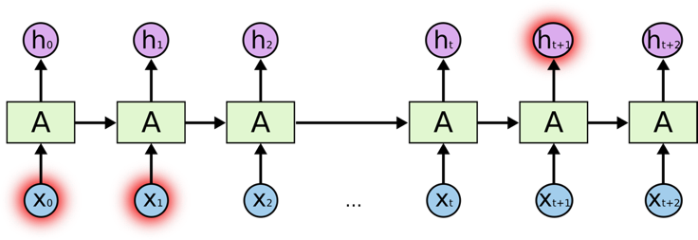

Gambar 2.1 Arsitektur pada RNN

*Recurrent neural network* *(*Vanilla *RNN)* tidak dapat belajar menghubungkan informasi jika dalam proses *training* memiliki langkah atau data yang terlalu banyak, akan menyebabkan penyimpanan lama yang tersimpan akan tidak berguna dengan seiringnya berjalannya waktu karena akan tertimpa atau tergantikan dengan memori baru *(Vanishing Gradient Problem),* permasalahan ini ditemukan oleh Bengio, et al. (1994). Berbeda dengan *RNN*, *Long Short Term Memory (LSTM)* tidak memiliki kekurangan tersebut *(Vanishing Gradient Problem),* karena *Long Short Term Memory (LSTM)* dapat mengatur memori pada setiap masukannya dengan menggunakan *memory cells* dan *gate units* [5]. Jenis jaringan saraf ini berguna ketika mengingat urutan data yang panjang dan tidak bergantung pada dataset jendela yang tertinggal sebagai input [3].

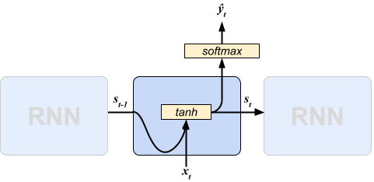Pada pemrosesan dalam suatu modul *Recurrent neural network* *(RNN)* memiliki lapis tanh saja dan jika output dikehendaki maka akan dilewatkan dengan fungsi aktivasi softmax untuk mendapatkan output. Seperti *Gambar 2*

Gambar 2.2. Hidden layer pada RNN

……………………...(2.1)

………………………………….(2.2)

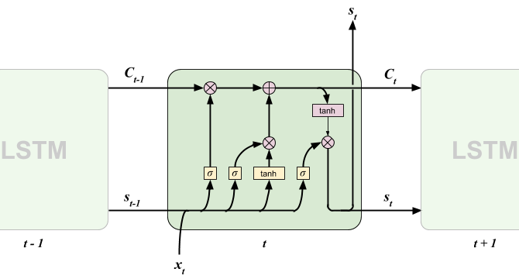Berbeda pada pemrosesan modul *LSTM* memiliki komputasi yang banyak.

Gambar 2.3 Memori pada LSTM

Dari modul *Recurrent neural network* *(RNN)* dan *Long Short Term Memory (LSTM)* memiliki tiga tahapan, yaitu Input nilai data pelatihan sehingga diperoleh nilai output (tahap *Feedforward*), Propagasi balik dari nilai *error* yang diperoleh (tahap *Backpropagation*), didalam kedua modul arsitekturnya terdiri dari tiga layer, yaitu:

* ***Input Layer***

Berisi node-node yang mempunyai sebuah nilai masukan yang tidak berubah pada fase latih dan hanya bisa berubah jika diberikan nilai masukan baru. Node pada layer ini tergantung pada banyaknya input dari suatu pola.

* ***Hidden Layer***

Layer ini tidak pernah muncul sehingga dinamakan *hidden layer*. Namun semua proses pada fase pelatihan dan fase pengenalan dijalankan di lapisan ini. Jumlah lapisan ini tergantung dari arsitektur yang akan dirancang, tetapi pada umumnya terdiri dari satu lapisan hidden layer yang saling berurutan. Didalam hidden layer terdapat perbedaan antara modul *Recurrent Neural Network (RNN)* dan *Long Short Term Memory (LSTM)* perbedaannya yaitu :

1. *Hidden layer Recurrent Neural Network* *(RNN) :*

*Hidden layer RNN* terdiri dari sel memori, satu sel memori memiliki satu gerbangdan output dengan fungsi *softmax,* satu gerbang tersebut digunakan untuk menyimpan data dari sel memori sebelumnya (st-1). untuk diproses dengan fungsi tanh bersamaan dengan data masukan sekarang (xt). ArsitekturRNN dapat dilihat diatas pada Gambar 2dan rumus pada persamaan (2.1) dan (2.2).

1. *Hidden Long Short Term Memory (LSTM)* terdiri dari sel memori, satu sel memori memiliki tiga *gate* yaitu :
   1. ***Forget gate***

*Forget gate* adalah lapisan melupakan yang mengambil *output* pada waktu () dan *input* pada waktu parameter tersebut digabungkan dan di proses dengan fungsi sigmoid. Dari output ini menghasilkan antara dua bilangan 0 atau 1 dimana = 0 maka keadaan (state) sebelumnya akan dilupakan, sementara jika = 1 state sebelumnya tidak berubah.

…………………………………………. (2.3)

…………………………………………….(2.4)

* 1. ***Input gate***

*Input gate* melakukan pembuatan vector baru dan disimpan di *memory cell* terdapat dua proses yaitu :

1. Proses input asli dari perhitungan *output* sebelumnya waktu () dan *input* baru waktu , diproses dengan fungsi sigmoid. Di *paper* disebut (lapisan sigmoid input) [7].

………………………………….……… (2.5)

…………………………………………… (2.6)

1. Proses memperhitumgakan *output* sebelumnya dan *input* baru diproses dengan fungsi yang berbeda yaitu tanh. Di*paper* disebut (lapisan kandidat) [7].

……………………………………..... (2.7)

…………………………………..…(2.8)

Dari proses perkalian dari kedua hasil tersebut menghasilkan vektor baru dan disimpan di *memory cell* sebagai calon masukan , calon masukan tersebut akan dilanjutkan ke lapisan pernghubung ( antara hasil , calon masukan , dan *state* penghubung sebelumnya () diproses dengan rumus [7]. :

.……………………………………… (2.9)

* 1. ***Output gate***

*Output gate* mengontrol seberapa banyak *state* yang lewat ke output. gerbang ini melakukan dua proses yaitu [7] :

1. Perhitungan *output* sebelumnya waktu () dan *input* baru waktu , diproses dengan fungsi sigmoid.

………………………………………..(2.10)

………………………………………… (2.11)

1. Proses mengontrolnya dua *state* dari *state* penghubung , dan *state* output diproses menghasilkan *block output* () dengan fungsi tanh [7] :

………………………………………… (2.12)

* ***Output Layer***

Output layer berfungsi untuk menampilkan hasil perhitungan sistem dengan fungsi gerbang – gerbang pada *hidden layer* berdasarkan input yang diterima.

Secara umum dari modul *Recurrent neural network (RNN)* dan modul *Long Short Term Memory (LSTM)* memilki arsitektur yang sama yaitu memiliki tiga tahapan yaitu *input*, kemudian *hidden layer* yang berproses berulang didalamnya dan akhirnya akan dilanjutkan pada tahap *output layer*. Setiap literasi dalam *Recurrent Neural Network (RNN)* maupun *Long Short Term Memory (LSTM)* dilakukan dengan dua arah yaitu *Forward* (tahap maju) dan *Backward* (tahap mundur).

## 2.3 *Long Short Term Memory* *(LSTM)*

*Long Short Term Memory Networks* (LSTM) merupakan salah satu metode dari *Recurrent Neural Network* (RNN). LSTM diajukan oleh Sepp Hochreiter dan Jurgen Schimidhuber pada tahun 1927. LSTM di *design* untuk menghindari masalah *long term dependency* yang ada pada RNN (Grave, 2014) [4]. Didalam *hidden layer* LSTM yang saling berhubungan dan saling berkaitan, terdapat proses dalam menyeleksi suatu informasi untuk diingat dalam jangka waktu pendek maupun dalam jangka waktu panjang, setiap proses dalam satu urutan akan dijelaskan sebagai berikut :

+ ++ ++

+ ++ ++

+ ++ ++

+ ++ ++

Gambar 2.4 Arsitektur LSTM

1. Status sel

Status sel ini berjalan lurus dan menghubungkan seluruh urutan. *(Long memory),* Sel ini akan menghubungkan dari semua urutan, diawali dari urutan yang pertama hingga urutan yang berlangsung sekarang atau berproses sekarang.

Gambar 2.5 Status sel LSTM

1. Gerbang

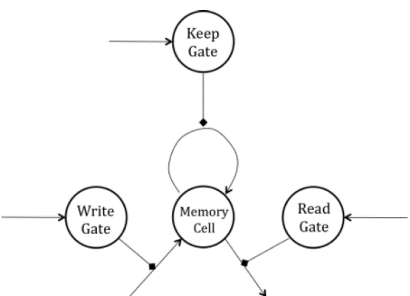Gerbang ini bertujuan mendapatkan informasi secara opsional. Dari satu uturan terdapat 3 gerbang yaitu *Forget gate layer* *(keep gate)* bertujuan untuk menjaga informasi sebelumnya agar tidak sembarangan masuk kedalam keadaan urutan sekarang, *Forget gate layer* (*write gate*)bertujuan untuk menuliskan informasi apa yang didapat dari urutan sebelumnya dan disimpan di *memory cell* dan *read gate* bertujuan untuk menerima informasi yang sudah terseleksi sebelumnya dengan melewati gerbang – gerbang sebelumnya.

Gambar 2.6 Gerbang LSTM

1. Penjagaan gerbang *(Keep gate)*

Penjagaan informasi yang akan dibuang dari urutan sebelumnya. Dari gerbang ini diberikan *output* antara dua bilangan 0 atau 1 dimana = 0 maka keadaan sebelumnya akan dilupakan, sementara jika = 1 keadaan sebelumnya tidak berubah. Dijabarkan dengan persamaan (2.4).

+ ++ ++

+ ++ ++

+ ++ ++

+ ++ ++

‘

Gambar 2.7 Penjagaan gerbang (Keep gate) LSTM

1. Menambahkan informasi baru *(write gate)*

Menambahkan informasi baru Penentuan apa yang disimpan dalam keadaan sel, di dalam gerbang ini terdapat 2 lapisan yaitu, lapisan gerbang input untuk menambahkan nilai baru dari input, dijabarkan dengan persamaan (2.6), dan lapisan tanh untuk membuat vektor nilai kandidat baru, dijabarkan dengan persamaan (2.8).

+ ++ ++

+ ++ ++

+ ++ ++

+ ++ ++

Gambar 2.8 Menambahkan informasi baru (write gate) LSTM

1. Update *cell state* (

Proses melupakan hal-hal yang sudah diseleksi untuk dilupakan sebelumnya dan proses menambahkan informasi yang sudah ditentukan sebelumnya Secara rumus dapat dituliskan seperti persamaan (2.9)

+ ++ ++

+ ++ ++

+ ++ ++

+ ++ ++

Gambar 2.9 Update cell state LSTM

1. Membaca keputusan *(Output)*

Proses ini akan menentukan bagaian sel mana yang akan dihasilkan dangan bantuan lapisan gerbang *output* dan lapisan tanh akan memberikan nilai antara -1 dan +1

+ ++ ++

+ ++ ++

+ ++ ++

+ ++ ++

Gambar 2.10 Membaca keputusan (Output) LSTM

Lapisan gerbang output dijabarkan dengan persamaan (2.11)

Lapisan tanh dijabarkan dengan persamaan (2.12) *(Short memory)*

### Algoritma pelatihan *Long Short Term Memory Networks*

Algoritma pelatihan *Long Short Term Memory Networks* pada dasarnya terdiri dari beberapa tahapan yaitu :

1. *Input* nilai data *training* panjang urutan (*Sequence length*)
2. *Forward LSTM* (tahap maju) sampai diperoleh nilai *output*
3. *Backpropgation through time LSTM*  (tahap mundur) sampai diperoleh nilai error yang dipeoleh.
4. Penyesuaian bobot (*gradient descent*) sampai mendapatkan bobot minimum

Dari tahapan diatas diulangi terus- menerus sampai mendapatkan nilai *error* yang diinginkan.

Berikut langkah-langkah pelatihannya adalah :

**Langkah 0 :**

* 1. Persiapkan data normalisai
  2. Inisialisasi dimensi *input* dan *output*
  3. Tetapkan *Epcohs* (satu presentasi lengkap dari proses *forward* sampai *Backward* untuk pemrosesan data yang akan dipelajari ke mesin pembelajaran)
  4. Inisialisasi bobot (bobot awal dengan nilai random yang cukup kecil)
  5. Tetapkan maksimum target *error* dan *learning rate*
  6. Tetapkan panjang urutan (*sequence length)*

**Langkah 1 :**

1. Pengabungan antara input data dan block output dari langkah sebelumnya:

………………………………………… …….…………….(2.13)

: Hasil penggabungan *input*

: Hasil block output sebelumya

: Input data yang akan diolah

1. Block input dengan mempersiapkan input :

……………………………………………………... (2.14)

Catatan :

* Baris jika simpul 1 maka 4 x 1 = 4
* Kolom jika *size* input 2 maka 2 + simpul = 3
* Jadi ordo matrik adalah (4,3)

……………………………………………………..(2.15)

………………………………………………(2.16)

…………………………………………………………………(2.17)

Keterangan :

: Hasil *input (hidden layer)* terdapat 4 baris untuk *input*

: *input (hidden layer)* pada gerbang *forget* seperti persamaan *(2.3)*

: *input (hidden layer)* pada gerbang *input* seperti persamaan *(2.5)*

: *input (hidden layer)* pada *candidate state* seperti persamaan *(2.7)*

: *input (hidden layer)* pada gerbang *output* seperti persamaan *(2.10)*

: Bobot (weight) yang menghubungkan input layer

:Data informasi

### Feedforward

**Langkah 2 :**

1. Gerbang lupa *(forget gate)*:

………………………………….…………………….(2.3)

Keterangan :

|  |  |
| --- | --- |
|  | : Hasil perhitungan gerbang lupa *(forget gate*) |
|  | :*Block Input forget gate* |
|  | : Nilai *input* dari *hidden output* |
|  | : Bias |
|  | : Logistic sigmoid () |

1. Gerbang pembuatan vektor barudandisimpan di *memory cell*:
2. ……………………………………………...(2.6)
3. ………………………………………… (2.8)

Keterangan :

: Hasil perhitungan gerbang *input* *(input gate)*

: Proses tanh *(candidate gate)*

Fungsi tanh digunakan membuat vektor baru

1. Keadaanpenghubung *(state cell) :*

………………………………………………….. (2.9)

Keterangan :

: Hasil perhitungan keadaan penghubung *(connecting state)*

: Keadaan penghubung sebelumnya

1. Gerbang *output* *(output gate) :*

……………………………………………………(2.11)

Keterangan :

: Hasil perhitungan gerbang *output (output gate)*

1. *Block output*

………………………………………………………………………………(2.12)

Keterangan :

: Hasil perhitungan *output* dan hasil prediksi

### Backpropagation Through Time (BPTT)

**Langkah 3 :**

()

Keterangan :

: Harga real (data asli)

: Harga prediksi (data prediksi)

Pada proses forward diberikan dan ditemukan

1. Hitung informasi *derivative* gerbang output :

………………………………………………. (2.18)

Keterangan :

:Menghitung informasi *derivative* gerbang output

: Informasi *derivative* output block

:keadaan penghubung *(connecting state)*

1. Hitung informasi *derivative* keadaan penghubung *(cell state)* :

………………………………..(2.19)

Keterangan :

: Menghitung informasi *derivative* keadaan penghubung

: Gerbang *Output*

**Langkah 4 :**

Pada proses forward diberikan dan ditemukan

1. Hitung informasi derivative gerbang input (*input gate*) :

………………………………………………………..(2.20)

Keterangan :

:Menghitung informasi *derivative input gate*

: Informasi *derivative* keadaan penghubung

: *candidate gate*

1. Hitung informasi *derivative* gerbang *candidate connecting state*

...…………………………………………………….. (2.21)

Keterangan :

:Informasi *derivative* *candidate connecting state*

: Informasi *derivative* Keadaan penghubung

: *input gate*

1. Hitung informasi *derivative* gerbang *forget gate*

………………………………………… …………...(2.22)

Keterangan :

:Informasi *derivative* *forget gate*

: Informasi *derivative* keadaan penghubung

: Keadaan penghubung sebelumnya

1. Hitung informasi derivative Keadaan penghubung sebelumnya

……………………………………………………,,, (2.23)

Keterangan :

:Informasi *derivative* keadaan penghubung sebelumnya

: Informasi *derivative* keadaan penghubung

: Gerbang *forget gate*

**Langkah 5 :**

Pada proses forward diberikanmaka pada fase backward didapat = .

1. Hitung *derivative* *block input* *(candidate gate)* :

...…………………………………….(2.24)

Keterangan :

:Informasi *derivative* *input block* *candidate gate*

: Informasi *derivative* *candidate gate*

: *block input* *candidate gate*

1. Hitung *derivative* *block input* *(input gate)*:

…………………………………………(2.25)

Keterangan :

:Informasi *derivative* *input block* *input gate*

: Informasi *derivative* *input gate*

: *input gate*

1. Hitung *derivative* *block input (forget gate)* :

………………………………………. (2.26)

Keterangan :

:Informasi *derivative* *input block* *forget gate*

: Informasi *derivative* *forget gate*

: *forget gate*

1. Hitung *derivative* *block input (output gate)* :

……………………………………….. (2.27)

:Informasi *derivative* *input block* *output gate*

: Informasi *derivative* *output gate*

: *output gate*

1. Penggabungan dari menjadi satu untuk menghasilkan dari *forward* terdapat maka perlu pengembalian :

Dari forward didapat persamaan (2.17) maka fase backward didapat persamaan

…………………………………….. (2.28)

………………………………………………………... (2.29)

### Mencari Bobot dari proses backpropagation urutan (sequence)

**Langkah 6 :**

Dari tahapdidapat persamaan (2.15) dan diberikan dari langkah sebelumnya maka dicari

1. Persamaan (2.29) didapat untuk menghitung

……………………………………………………….. (2.30)

………………………………….. (2.31)

1. Dari persamaan (2.31), didapat untuk menghitung *derivative block output*

] ………………………………………………… (2.32)

1. Mencari *derivative* pada bobot yang akan menjadi model dalam prediksi selanjutnya

………………………………………………………..(2.33)

…….(2.34)

1. Menghitung Derivatif Bobot

Menggunakan aturan rantai konvensional untuk menghitung turunan dari E sehubungan dengan semua bobot. Dalam kondisi tertentu, ini bisa menjadi bobot pendekatan.[8]

(2.34)

…………………………………………………………...(2.35)

……………………………….(2.36)

Keterangan :

= *derivative* bobot

dihitung sampai t =1

### Optimasi untuk update bobot Gradient Descent

**Langkah 7 :** *Gradient descent weight optimization*

Menghitung *Gradient descent* bobot optimasi dari parameter, bobot dan bias, dalam jaringan saraf diperbarui menggunakan data pelatihan sehingga cost average dari semua contoh pelatihan diminimalkan [9].

Dapat dituliskan dengan persamaan :

………………………. (2.37)

Keterangan :

: Parameter untuk mengontrol perubahan bobot selama pelatihan. Semakin besar learning rate,maka jaringan syaraf tiruan akan semakin cepat belajar tetapi hasilnya kurang akurat. Semakin kecil learning rate,maka jaringan syaraf tiruan akan semakin lambat belajar tetapi hasilnya lebih akurat [10]

bobot ini akan digunakan pemodelan.

**2.3.6 Menghitung *error* dari perbandingan data asli dengan data prediksi**

**Langkah 8 :** Hitung total *error*

Menghitung total *error* menggunakan *mean* *squared error* dengan rumus perhitungan:

…………………………………………… (2.38)

Keterangan :

*MSE* : Merupakan total *error*

: Merupakan target *output* ke-i

: Merupakan *output* dari pelatihan ke-i

Fase tersebut diulang hingga kondisi *error* terpenuhi.

## 2.4 Penelitian Terkait

Table 1. Tabel Penelitian Terkait

|  |  |  |  |  |
| --- | --- | --- | --- | --- |
| **Peneliti, Tahun** | **Permasalahan** | **Metode** | **Hasil Penelitian** | **Perbedaan dengan penelitian yang akan dilakukan** |
| 1. Johanes   Lusikooy,  dkk. (2020) [11] | Memprediksi harga tutup saham PT. Garuda Indonesia,Tbk. 25 Oktober 2016 sampai 7 November 2016 | ARIMA | Hasil nilai MSE terkecil yaitu 63,7 | **Paper** :   1. Saham yang diteliti yaitu PT. Garuda Indonesi,Tbk, dengan metode ARIMA.   **Tugas Akhir :**   1. Saham yang   diteliti yaitu PT Semen Indonesia (persero) Tbk, dengan metode LSTM |
| 2. Eko Riyanto.  (2017). [12] | Prediksi harga saham selama lima tahun, mulai dari tahun 2012 sampai dengan tahun 2016.. | Backpropagation. | Hasil peramalan yang akurat lebih dari 98% | **Paper** :  1. Saham yang diteliti yaitu Astra Graphia, Astra Internasional, Indofood Sukses Makmur, dan Telekomunikasi Indonesia, dengan metode backpropagation.  **Tugas Akhir :**  1. Saham yang diteliti hanya PT Semen Indonesia (persero) Tbk, dengan metode LSTM |
| 3. Yudi Ramdhani, Ade Mubarok  (2019). [13] | Prediksi harga saham Antm.Jk penutupan pada tahun 2013 | SVM Model Regresi | Hasil nilai terendah RMSE dengan nilai 22.662 | **Paper** :  1. Saham yang diteliti yaitu PT Aneka Tambang Tbk, dengan metode SVM Model Regresi .  **Tugas Akhir :**  1. Saham yang diteliti hanya PT Semen Indonesia (persero) Tbk, dengan metode LSTM |

|  |  |  |  |  |
| --- | --- | --- | --- | --- |
| **Peneliti, Tahun** | **Permasalahan** | **Metode** | **Hasil Penelitian** | **Perbedaan dengan penelitian yang akan dilakukan** |
| 4. Ahmad Fauzi.  (2019). [14] | Memprediksi Index harga saham Jakarta Islamic Index (JII) | LSTM | Epoch 20, MSE sebesar 0.00019  dan RMSE sebesar 0.014 | **Paper :**  1. Objek yang di teliti yaitu Index harga saham Jakarta Islamic Index (JII).  **Tugas Akhir :**   1. Objek saham harga saham Indonesia PT Semen Indonesia (persero) Tbk. |
| 5. Divit Karmiani, dkk. (2019). [3] | Melakukan pembuatan momentum pada harga saham, penggabungan harga saham yang masuk disektor technology, dan juga index NASDAQ. | Backpropagation, LSTM, dan SVM | * Mean Accuracy SVM 67.121 % * Mean Accuracy LSTM 69.04 % * Mean Accuracy Backpropagation 67.43 % | **Paper** :  1. Objeck yang diteliti sektor technology, dan juga index NASDAQ  **Tugas Akhir :**   1. Objeck yang diteliti saham PT Semen Indonesia (persero) Tbk |

Berdasarkan penelitian diatas yang berjudul *Comparison of Predictive Algorithms: Backpropagation, SVM, LSTM and Kalman Filter for Stock Market* menyimpulkan bahwa prediksi saham menggunakan LSTM lebih baik dari backpropagation, dan SVM, penelitian yang berjudul Forecasting saham syariah dengan menggunakan *LSTM* sama-sama menyimpulkan juga bahwa prediksi saham India dan saham Indonesia dengan menggunakan *LSTM* menghasilkan hasil yang baik.

# BAB III METODE USULAN

## 3.1 Desain Rancangan

Desain rancangan sistem dibuat agar sistem yang dibangun akan lebih mudah untuk meganalisa jika terjadi kesalahan ataupun ketidaksesuaian dengan kondisi yang diharapkan.

### 3.1.1 Rancangan Arsitektur LSTM

Arsitektur ini adalah Rancangan LSTM yang mendeskripsikan alur algoritma LSTM dari proses *forward* sampai *backward*, Alur algorimanya adalah sebagai berikut :

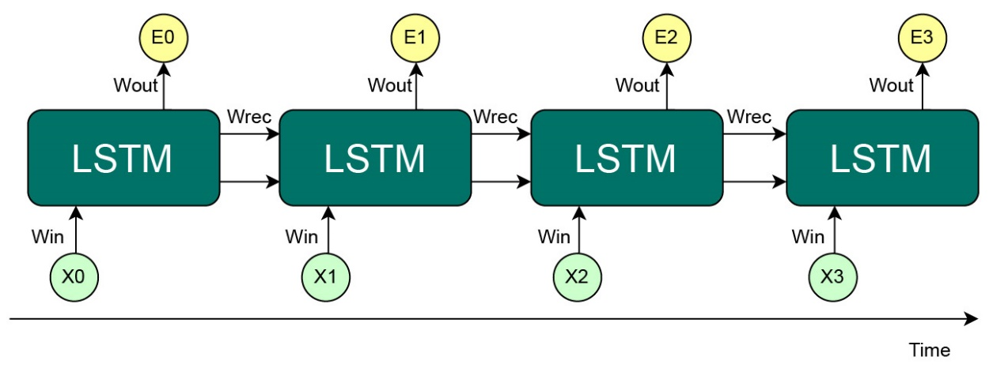

Gambar 3.11 Arsitektur LSTM forward

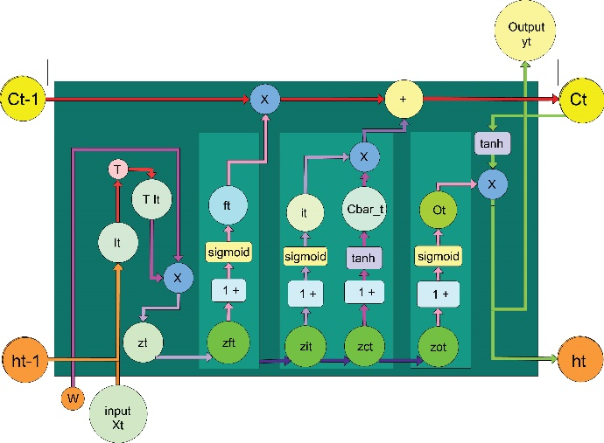

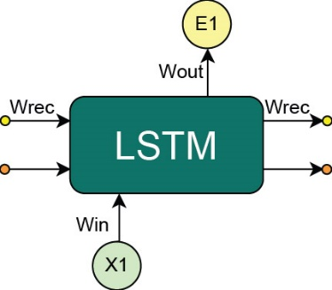

Gambar 3.12 Penjabaran dari Hidden Layer LSTM

Pada gambar 5 setiap urutan terdapat hidden layer yang berhubungan satu sama lain dan terdapat gerbang – gerbang yang bertujuan untuk menyeleksi informasi yang tidak perlu diingat dalam urutan selanjutnya seperti ditunjukan pada gambar 3.2.

Dari tahap forward yang ditunjukan pada gambar 3.1 didapatlah bobot baru (, bobot tersebut memiliki hasil *error* yang besar, jadi dibutuhkanlah proses *Backward* untuk mendapatkan *error* bobot terbaik.

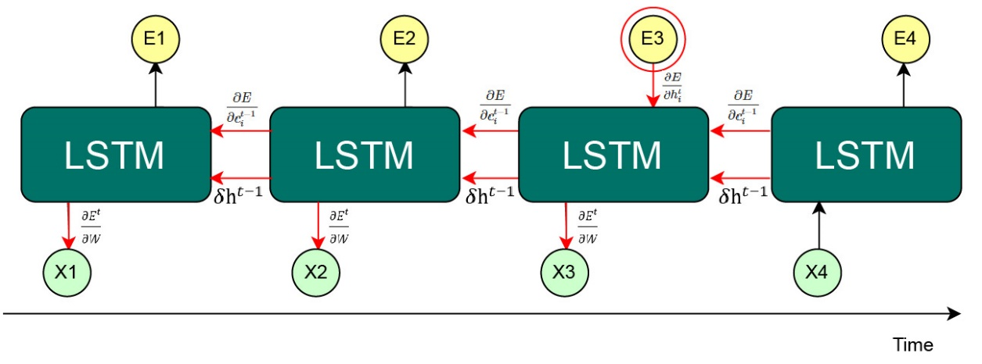

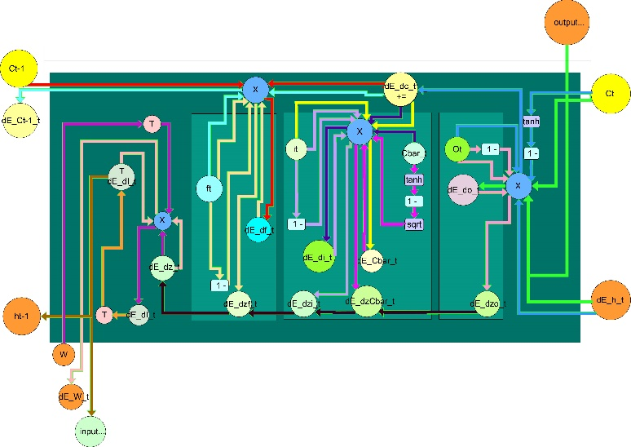 Gambar 3.13 Arsitektur LSTM Backward

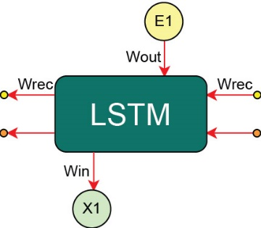

Gambar 3.14 Penjabaran dari Hidden Layer LSTM Backward

Pada gambar 3.3 ditunjukan langkah pertama di mulai dari *output* terakhir berproses menuju ke urutan *hidden* *layer* sampai urutan pertama*,* didalam hidden layer memberikan 3 keluaran yaitu, *derivative block input* , *derivative* keadaan penghubung *(cell state) ,* dan bobot *derivative* .

*Derivative block input* dan *derivative* keadaan penghubung *(cell state) ,* ini akan menghubungkan dari urutan ke urutan sebelumnya sampai ke urutan pertama untuk mendapatkan *derivative minimum,* Dan tiap urutan hidden layer menghasilkan bobot *derivative*  yang akan di proses lagi dengan perhitungan update bobot dengan metode *Gradient descent weight.*

### 3.1.2 Diagram I-P-O

Rancangan sistem yang mendeskripsikan alur sistem dari awal hingga akhir dapat dilihat pada Gambar 3.5 :

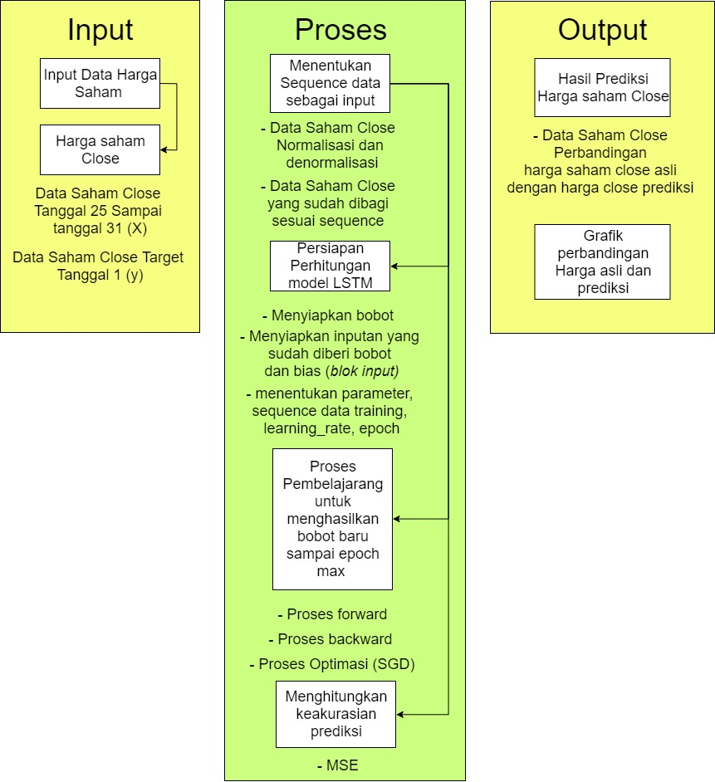

Gambar 3.15 Diagram IPO Arsitektur Sistem

Rancangan sistem menjelaskan proses berjalannya program. Dimulai dengan pengambilan data harga saham. Kemudian diolah menjadi dataset untuk diproses menjadi data *training*.

Tahap proses menginisialisasi data deret waktu *(sequence)*, Tahap selanjutnya mempersiapkan perhitungan LSTM dengan menyiapkan bobot, menyiapkan masukan yang sudah diberi bobot dan bias *(block input)* didalam proses training ada dua pembelajaran yaitu *forward propagation* dan *backward propagation* dari proses *backpropagation* bertujuan untuk mendapatkan nilai *error* yang terbaik. Hasil *training* berbentuk bobot baru yang akan diguakan untuk pemodelan, setelah mendapatkan model proses prediksi harga didapatkan, dilakukan evaluasi dengan metode evaluasi *mse* dengan membandingkan masing-masing hasil prediksi dengan data aktual. Evaluasi ini digunakan untuk mengukur seberapa akurat hasil prediksi dengan menggunkan LSTM. Output proses menampilkan hasil prediksi dan grafik perbandingan harga asli dan harga prediksi.

### 3.1.3 Diagram Pengembangan.

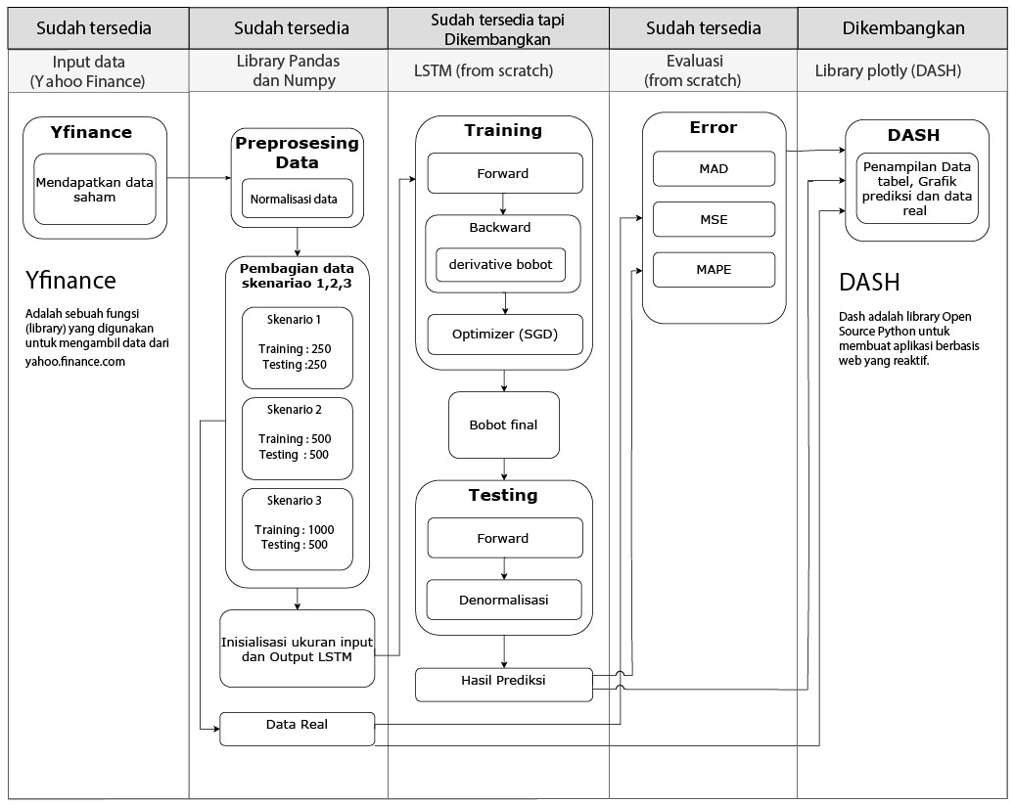Rancangan sistem yang mendeskripsikan alur system dalam pemrograman dari awal hingga akhir

Gambar *3.*16 Diagram Pengembangan

1. Input data menggunakan library yfinance yang bertujuan untuk mengambil data dari Yahoofinance dan mengembalikan data dalam bentuk excel maupun pandas_datareader().
2. *Library* Pandas dan Numpy
3. *Library* Pandas adalah *library open source*, struktur data yang mudah digunakan dan alat analisis data untuk bahasa pemrograman Python.
4. *Library* Numpyadalah *library open source* untuk komputasi ilmiah dengan python yang mudah digunakan salah satunya menghitung objek array N-dimensi yang baik.

Dalam menyiampkan data untuk proses LSTM digunakan library dimana library pandas digunakan untuk membaca data dan menyeleksi data yang akan diekseskusi dalam program. Dan libarary Numpy digunakan untuk proses matematis seperti oprasi matriks, penggabungan matriks, dan lainnya.

1. Metode LSTM (from scratch)

Didalam system ini menggunakan code yang sudah dikembangkan dari *library KERAS* pada modul LSTM menjadi modul dari awal proses metode LSTM berkerja sampai akhir. Jadi didalam code ini terdapat proses forward, backward, dan optimizer yang bisa kita lihat hasil dari proses yang berjalan didalam proses LSTM tersebut.

Dari code tersebut penelitian ini mengembangkan code ini untuk bisa menampilkan proses hasilnya tiap langkah dari proses LSTM dalam bentuk Excel dengan bantuan library pandas.

1. Evaluasi (from scratch)

Didalam system ini menggunakan evaluasi MAD, MSE, MAPE yang ditulis dengan code dari awal sesuai rumus yang tertera dalam buku.

1. GUI (Graphical user interface)

System ini memberikan GUI yang interaktif dengan menggunakan library Dash yang sering digunakan dalam menampilakan hasil penelitihan yang berbasis web.

## Analisa Kebutuhan

### 3.2.1 Kebutuhan *Hardware*

Hardware adalah komponen pada komputer yang terlihat dan dapat disentuh yang digunakan untuk melakukan pembuatan sistem dan penginputan data. Hardware yang digunakan dalam pembuatan sistem penerapan metode *LSTM* untuk penerapan metode *LSTM* dalam prediksi harga saham adalah sebagai berikut :

Laptop dengan spesifikasi sebagai berikut :

* Processor : Intel® Core™ i5-4200U CPU @ 1.60GHz
* Memori : 8 RAM

### 3.2.2 Kebutuhan *Software*

Software adalah komponen yang penting dalam komputer. software memiliki tugas untuk menjalankan perintah. Software ini dibuat dengan Bahasa pemograman oleh programmer yang kemudian di hubungkan dengan hardware. Software yang yang digunakan dalam pembuatan sistem penerapan metode *LSTM* untuk penerapan metode *LSTM* dalam prediksi harga saham adalah sebagai berikut :

1. Operating sistem : Windows 10 Pro 64-bit
2. *Program Tool* : IDLE Python
3. *Framework Python* : Dash, Pandas, Yfinance, Numpy.
4. *Text Editor* : Visual studio code

## 3.3 Analisa Input

Inptan dalam penelitihan ini menggunakan data yang terdapat di Alphavantag dan Yahoo finance yaitu data harga saham PT Semen Indonesia (Persero) Tbk, data yang digunakan adalah data harga saham, Jumlah data yang terhimpun yaitu sebanyak 1500 data.

## 3.4 Analisa Proses

Penelitihan dalam menerapakan metode LSTM terdapat beberapa proses yang diataranya yaitu :

1. Pembuatan data untuk LSTM:
   * Normalisasi data
   * data deret waktu yang dinormalisasi
2. Pengembangan Model:
   * LSTM adalah jenis Jaringan Syaraf Berulang (RNN).

Inisialisasi panjang urutan (*sequence)* :

*Forward Propagation*

*Backpropagation* kesalahan

Pembelajaran jaringan

c. Prediksi harga saham.

## 3.5 Analisa Output

Hasil dari prediksi harga saham, saham akan ditampilkan dalam bentuk grafik perbandingan harga dari harga prediksi dengan harga aktual dalam meprediksi harga saham.

## 3.6 Desain Rancangan Sistem

Perancangan sistem yang dibuat untuk membangun sistem prediksi dengan *flowchart* yang akan diimplementasikan. Tujuan agar dalam pembuatan sistem akan lebih terkonsep dan memiliki acuan sehingga akan memudahkan ketika melakukan implemtasi pada bahasa pemrograman.

### 3.6.1 Flowchart Diagram

*Flowchart* merupakan kerangka untuk menunjukkan alur sistem.Diagram ini dapat memberi solusi langkah demi langkah untuk menyelesaikan masalah yang ada dalam algoritma tersebut.Berikut merupakakn *flowchart* sistem secara umum.

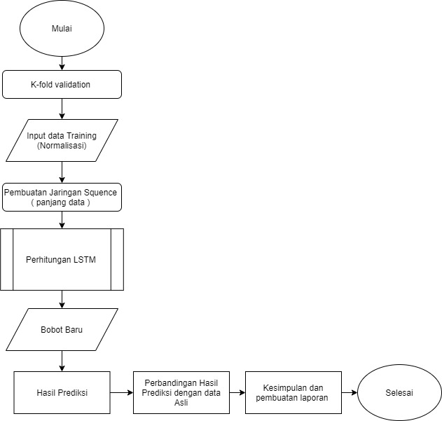

Gambar 3.17 Flowchart Sistem Keseluruhan

Keterangan dari Gambar 3.7 Secara garis besar, peramalan harga saham menggunakan Metode *LSTM* dapat dituliskan sebagai berikut :

1. Mulai
2. Masukan Inputan

Variabel input yang digunakan dalam penelitian ini adalah data jumlah harga saham dari tahun 2014 sampai 2020, yaitu data *close*.

1. Menentukan panjang urutan (*Squence length)*

Karena dalam pasar modal dalam seminggu ada 5 hari kerja, maka data yang digunakan untuk memprediksi adalah 5 hari kedepan. Jadi perlu dilakukan penentuan panjang urutan dalam pembagian data tiap 5 hari sebagai masukan dan 1 output.

1. Normalisasi Data

Proses Normalisasi yang digunakan dalam sistem ini menggunakan normalisasi minimum-maximum. Data-data yang ada dilakukan normalisasi dengan membagi nilai data tersebut dengan nilai *range* data (nilai data maksimum-nilai data minimum). Normalisasi data *input* bertujuan untuk menyesuaikan nilai *range* data dengan fungsi aktivasi dalam sistem *LSTM*. Ini berarti nilai kuadrat *input* harus berada pada *range* 0 sampai 1. Sehingga *range input* yang memenuhi syarat adalah nilai data *input* dari 0 sampai 1 atau dari –1 sampai 1. Oleh karena itu *output* yang dihasilkan pun akan berada pada *range* 0 sampai 1. kemudian untuk mendapatkan nilai sebenarnya dari *output* perlu dilakukan proses denormalisasi.

1. *Multiple Train-Test Split (K - Fold Validation)*

Proses membagi data menjadi data *trining* dan data *testing.* Yang di bagi menjadi 3 skenario.

1. Perhitungan *LSTM*

Terdiri dari beberapa tahap yaitu fase pertama propagasi maju. Kedua propagasi mundur dan yang ketiga perubahan bobot. Ketiga fase tersebut diulang terus hingga kondisi yang diinginkan terpenuhi (jumlah iterasi atau kesalahan *error*). Dalam menggunakan algoritma LSTM, proses pelatihan dengan proses pengujian memiliki langkah yang berbeda. Dalam proses pelatihan terdiri dari dua proses utama, *feed forward* dan *backpropagation of error* atau *backward*. Sedangkan untuk proses pengujian hanya menggunakan proses *feed forward*.

1. Menghasilkan *output*

*Output* yang dihasilkan pada penelitian ini yaitu harga saham periode berikutnya yang sudah dalam proses denormalisasi.

1. Selesai

### 3.6.1 Flowchart Multiple Train-Test Split

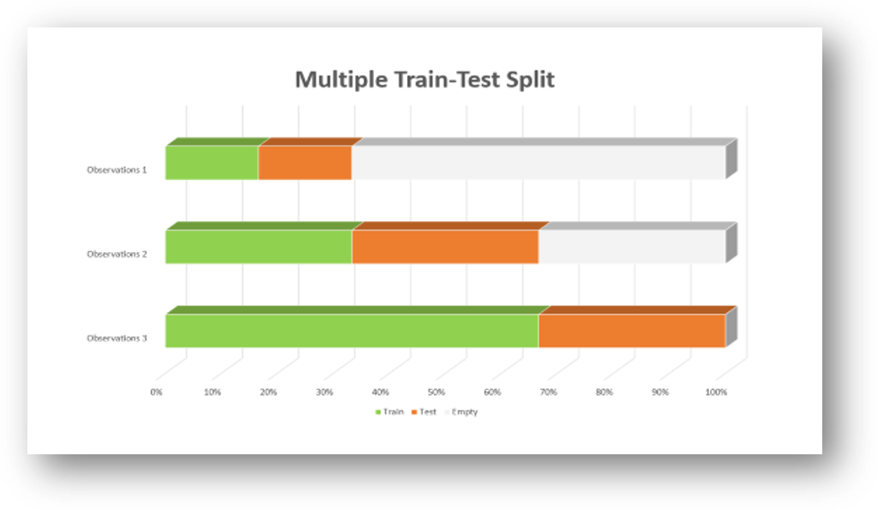Di bawah ini merupakan *Flowchart* sistem proses *K-Folds Cross Validation.*

Gambar 3.18 Multiple Train-Test Split

Menentukan data *training* dan data *testing* pada penelitian ini menggunakan *Multiple Train-Test Split*.

Misal ditentukan pembagian 3 skenario sehingga akan didapat *dataset* skenario1, skenario 2, dan skenario 3. Dari 3 skenario tersebut akan dipilih 2 menjadi *data training* dan 1 menjadi *data testing.* Misalkan untuk data *training* dipilih skenario *1* dan skenario *2*, sedangkan skenario *3* menjadi data *testing*. Semakin banyak pembagian skenario semakin banyak dan semakin bervariasi uji coba yang dilakukan akan tetapi pengerjaan suatu sistem akan semakin lama.

### 3.6.2 Flowchart Tahap Pelatihan LSTM

Tahap ini adalah proses pengenalan pola-pola data yang telah dinormalisasi agar sistem dapat menentukan bobot-bobot yang dapat memetakan antara data input dengan data target output yang diinginkan.

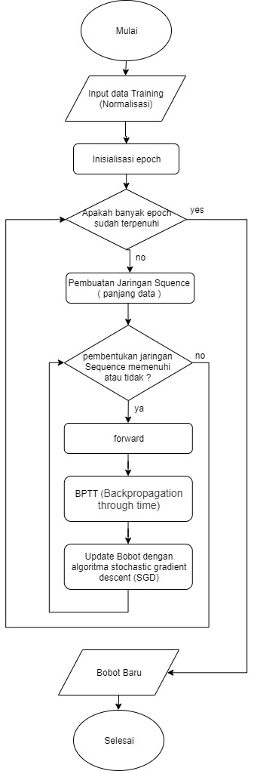

Gambar 3.19 Flowchart pelatihan LSTM

Pelatihan ini menggunakan dua looping yaitu looping pertama digunakan seberapa banyak pelatihan dalam setiap urutan (*sequence*) dan lopping kedua digunakan untuk menghitung proses pembelajaran dalam pembelajaran LSTM menerapakan BPTT *(Backpropagation through time)* dan *update* bobot menerapkan *Stochastic* *gradient descent* (SGD)

### 3.6.3 Flowchart Tahap Pengujian LSTM

Setelah bobot yang terbaik pada tahap pelatihan didapat, maka nilai pembobot tersebut digunakan untuk mengolah data masukan untuk menghasilkan keluaran yang sesuai. Hal ini digunakan untuk menguji apakah pembelajaran LSTM dapat bekerja dengan baik yaitu dapat memprediksi pola data yang telah dilatihkan dengan tingkat kesalahan yang kecil.

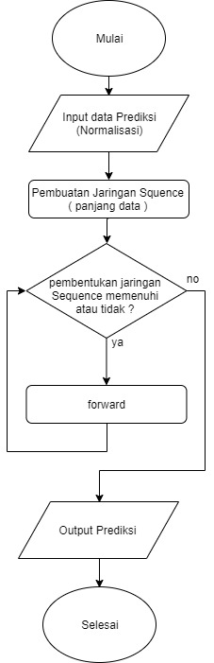

Gambar 3.20 Flowchart pengujian LSTM

## Rancangan Skenario Metode *LSTM*

Objek penelitian yang akan dilakukan analisis pada penelitian ini adalah peramalan harga saham pada PT Semen Indonesia (Persero) Tbk yang terdaftar di Bursa Efek Indonesia. Data yang diambil adalah data close (Harga saham penutupan yang ditetapkan pada satu hari transaksi sebelum hari transaksi yang akan diramalkan). Data yang diambil sebanyak 1500 data harga saham mulai dari tanggal (09/01/2014) sampai (08/01/2020).

Variabel input yang digunakan untuk contoh perhitungan manual dalam penelitian ini adalah data harga saham *close* dengan menentukan panjang urutan (*Squence length).* Karena dalam pasar modal dalam seminggu ada 5 hari kerja, maka data yang digunakan untuk memprediksi adalah 5 hari kedepan. Jadi perlu dilakukan penentuan panjang urutan dalam pembagian data tiap 5 hari sebagai masukan dan 1 output.

Contoh data Awal panjang urutan dalam pembagian data tiap 5 hari dengan banyak data total 10 data, 5 data untuk *training* dan 5 data untuk *testing*.

Tabel 2 Data Harga Saham PT Semen Indonesia (Persero) Tbk

|  |  |
| --- | --- |
| Date | Close |
| 20/12/2019 | 12375 |
| 23/12/2019 | 12250 |
| 26/12/2019 | 12325 |
| 27/12/2019 | 12225 |
| 30/12/2019 | 12000 |
| 02/01/2020 | 12200 |
| 03/01/2020 | 12325 |
| 06/01/2020 | 12275 |
| 07/01/2020 | 12300 |
| 08/01/2020 | 12000 |

Tabel 3 Data Training Harga close Saham

|  |  |
| --- | --- |
| Date | Close |
| 20/12/2019 | 12375 |
| 23/12/2019 | 12250 |
| 26/12/2019 | 12325 |
| 27/12/2019 | 12225 |
| 30/12/2019 | 12000 |
| 02/01/2020 | 12200 |

Tabel 4 Data Testing Harga Close Saham

|  |  |
| --- | --- |
| Date | Close |
| 02/01/2020 | 12200 |
| 03/01/2020 | 12325 |
| 06/01/2020 | 12275 |
| 07/01/2020 | 12300 |
| 08/01/2020 | 12000 |

Dari tabel *2* diberikan 5 data harga saham yang belum di *normalisasi* kan, Rumus yang digunakan dalam proses Normalisasi

Tabel 5 Data Training dan data Testing Harga close Saham dinormalisasi

|  |  |  |  |
| --- | --- | --- | --- |
| t | *Training Close* | | *Testing Close* |
| 1 | | 0,0303030 | 0,0161616 |
| 2 | | 0,0202020 | 0,0262626 |
| 3 | | 0,0262626 | 0,0222222 |
| 4 | | 0,0181818 | 0,0242424 |
| 5 | | 0,0000000 | ? |
| 6 | | 0,0161616 |  |

Data untuk proses training dan testing memiliki perbedaan jumlah dikarena pada proses training urutan (t=1) digunakan untuk awalnya saja dikarenakan di proses awal semua inputan *randdom* dan untuk urutan (t=6) digunakan untuk proses validasi didalam fase *backward.*

### Gambaran Skenario Pelatihan Metode *LSTM*

Proses pelatihan *Recurent* *Neural Network* menggunakan metode *LSTM*, yang akan menghasilkan nilai bobot akhir yang nantinya akan digunakan untuk proses uji coba. Proses pertama adalah menentukan parameter pelatihan. *Variabel* yang digunakan dalam scenario pelatihan ini yaitu: *input layer*, *hidden layer*, *output layer*, *Epoch* = 1, *learning rate* (α) = 0,2.

* + - 1. **Fase-fase setiap epcohnya**

1. **Fase pertama : Propagasi maju *(forward)***

Informasi masukan dipropagasikan ke layar tersembunyi *(hidden layer)* menggunakan fungsi *aktivasi* yang sudah ditetapkan oleh LSTM. Keluaran dari tiap unit tersembunyi akan menghasilkan keluaran, dari hasil keluaran ( tersebut dibandingkan dengan target yang harus dicapai (. Jika Selisih () menghasilkan kesalahan yang besar maka dilanjutkan ke fase *backward.*

Berikut gambaran skenario Propagasi maju *(forward)* dengan menerapakan data pada table 3 :

1. Input Layer

Didalam input layer terdapat 3 masukan dalam LSTM yaitu :

* + 1. *Samples*

*Samples* ini adalah baris dalam data, dari data *training* ditunjukkan pada tabel *3* data *training* harga *close* saham. Tabel tersebut memberikan 5 data training, maka ada 5 baris *(5* *samples).*

* + 1. *Time steps*

*Langkah waktu* adalah pengamatan masa lalu fitur, jadi data yang diproses sekarang melibatkan hasil yang dihasilkan dari tahap atau langkah sebelumnya.

1. *Features*

Fituradalah kolom dalam data, dalam sekenario ini hanya melibatkan 1 fitur saja yaitu harga close saham.

1. Inisialisasi bobot

LSTM memiliki 3 gerbang dan 1 state keadaan sel (*cell states).* Maka bobot ini berbentuk matriks dangan ukuran 4 baris dalam matriks bobot tersebut, dalam gambaran skenario ini hanya memiliki 1 fitur maka baris bobot (W) adalah 4 x 1 = 4, dan kolom bobot (W) didapat dari panjang kolom data sample yang sudah diberi bias.

Contoh data sample diurutan pertama atau langkah pertama:

Tabel 6 Data Sample

|  |  |  |
| --- | --- | --- |
| Urutan (t) | Bias | (fitur Close) |
| 1 | 1 | 0,030303030 |
| 2 | 1 | 0,0202020 |
| 3 | 1 | 0,0262626 |
| 4 | 1 | 0,0181818 |
| 5 | 1 | 0,0000000 |

Jadi kolom bobot (W) ada 3, 2 untuk panjang kolom data sample yang sudah diberi bias dan 1 untuk banyak fitur, didapatlah ukuran bobot matriks dengan ordo (4 x 3).

* bobot (W) dengan angka random :

Tabel 7 Bobot Awal

|  |  |  |  |
| --- | --- | --- | --- |
|  | -0,245714286 | 0,029262045 | 0,184398087 |
|  | 0,868020398 | -0,379580925 | 0,079506914 |
|  | -0,206444161 | -0,085253247 | 0,25112624 |
|  | 0,842874383 | 0,907722829 | -0,593738792 |

1. Persiapan block input

Pertama penggabungan data sample dengan block output sebelumnya ( untuk mencari

* Penggabungan data sample tranpose dengan block output , menggunakan persamaan (2.13)

Tabel 8 Penggabungan data sample tranpose dengan block output

|  |  |  |  |  |  |  |
| --- | --- | --- | --- | --- | --- | --- |
| *t* |  |  |  |  |  |  |
| b | -1 | 1 | 1 | -1 | 1 | 1 |
|  | -0,0303 | 0,0202 | 0,0263 | -0,0182 | 0 | 0,017 |
|  | 0 |  | -0,093 | -0,1678 | -0,015 | -0,1352 |

sama dengan 0 dikarenakan hasil *block output* dari proses hidden layer sebelumnya belum ada, dan untuk ( adalah hasil block output dari proses hidden layer urutan ke pertama dan seterusnya.

* Perkalian antara dengan bobot ,, Menggunakan persamaan (2.16)

|  |  |  |  |  |  |  |
| --- | --- | --- | --- | --- | --- | --- |
|  |  |  |  |  |  |  |
|  | 0,209028 | -0,241 | -0,262 | 0,276 | -0,248 | -0,2702 |
|  | -0,85652 | 0,8620 | 0,851 | -0,85 | 0,867 | 0,8511 |
|  | 0,244828 | -0,203 | -0,232 | 0,250 | -0,210 | -0,2418 |
|  | -0,87038 | 0,8487 | 0,922 | -0,959 | 0,852 | 0,938 |

Tabel 9 Block input untuk proses ke hidden layer t = 1

Setelah didapat block input () urutan pertama (t=1), block input ini akan menuju ke hidden layer terus menerus sampai t ke urutan 5. Gambaran hidden layer dapat dilihat di gambar 11 (Arsitektur LSTM forward Penjabaran dari Hidden Layer LSTM).

1. Hidden layer

Didalam hidden layer LSTM memiiki 3 gerbang dan dua penghubung yaitu dari semua informasi *long term* ( dan *short* term (block output ). Jadi dalam proses *hidden layer* ini menghitung .

Ditemukan dari proses *block input* ) menghasilkan yang ditunjukan pada tabel 9.

**Langkah 1 Menghitung Gerbang lupa dengan persamaan (2.3) :**

=

melakukan proses sama sesuai dengan rumus diatas.

Tabel 10 Hasil proses **Gerbang lupa (**)

|  |  |  |  |  |  |
| --- | --- | --- | --- | --- | --- |
|  |  |  |  |  |  |
|  | 0,55207 | 0,449 | 0,4422 | 0,5622 | 0,44765 |

**Langkah 2** Gerbang pembuatan vektor baru dengan persamaan (2.6), (2.8)

* =

melakukan proses sama sesuai dengan persamaan diatas.

|  |  |  |  |  |  |
| --- | --- | --- | --- | --- | --- |
|  |  |  |  |  |  |
|  | 0,29807 | 0,7031 | 0,7007 | 0,2999 | 0,7041 |

Tabel 11 Hasil proses lapisan gerbang input



melakukan proses sama sesuai dengan persamaan diatas.

Tabel 12 Hasil proses lapisan tanh candidate gate

|  |  |  |  |  |  |
| --- | --- | --- | --- | --- | --- |
|  |  |  |  |  |  |
|  |  | -0,23666 | -0,25633 | 0,269314 | -0,2435 |

Gerbang pembuatan vektor baru =

**Langkah 3** Menghitung Keadaanpenghubung *(state cell)* dengan persamaan (2.9) *:*

* = 0,071551

melakukan proses sama sesuai dengan rumus diatas.

Tabel 13 Hasil proses Keadaan penghubung (state cell)

|  |  |  |  |  |  |
| --- | --- | --- | --- | --- | --- |
|  |  |  |  |  |  |
|  | 0,0715 | -0,1342 | -0,239 | -0,0536 | -0,1954 |

**Langkah 4** Menghitung Gerbang *output* *(output gate)* dengan persamaan (2.11) :

=

melakukan proses sama sesuai dengan rumus diatas.

Tabel 14 Hasil proses Gerbang output (output gate)

|  |  |  |  |  |  |
| --- | --- | --- | --- | --- | --- |
|  |  |  |  |  |  |
|  | 0,295 | 0,7003 | 0,7155 | 0,27708 | 0,701 |

**Langkah 5** Menghitung *Block output* dengan persamaan (2.12) :

didapat dari table *13*

melakukan proses sama sesuai dengan rumus diatas.

Tabel 15 Hasil proses Block output (

|  |  |  |  |  |  |
| --- | --- | --- | --- | --- | --- |
|  |  |  |  |  |  |
|  |  | -0,0934 | -0,093 | -0,1678 | -0,015 |

Fase Propagasi maju (forward) hasil dari *Block output* sama denganhasil urutan berikutnya (prediksi) dari proses *Block output .* Jadi sama dengan .

= data asli

= Prediksi dari data

=

Dari hasil *Block output* ini akan digunakan untuk proses masukan berikutnya yang ada di block input, dan seterusnya sampai banyaknya urutan informasi. Gambaran alurnya dapat dilihat pada gambar 3.1. terakhir () adalah output yang sesungguhnya atau hasil prediksi dari urutan - urutan sebelumnya.

1. **Fase kedua : Propagasi Balik *(backward)***

Berdasarkan kesalahan () dihitung *error* *output* (urutan terakhir untuk modifikasi bobot dari ke semua unit tersembunyi (*hidden layer*) hingga sampai ke unit masukan pertama dihitung.

Berikut gambaran skenario Propagasi Balik *(backward)* dengan menerapakan data pada table 5 dan dari proses lanjutan dari fase forward :

Dari fase forward, didapat . Maka dalam fase ini menghitung *error* dari dan t dimulai dari angka 5 karena 5 proses urutan paling akhir.

1. *Error Output layer* .

Dari proses forward didapat *block Output layer* atau output prediksi dimulai dari urutan paling terakhir yaitu ) dapat dilihat pada table 15 dan untukmembandingkan dengan data aktual dapat dilihat pada table 5. = 0

**Langkah 1** Menghitung Error dari data real dengan prediksi menggunakan persamaan (2.38) :

=

= data asli

= data prediksi dari data

**=**  (2.38)

Tabel 16 Hasil proses Menghitung Error dari data real dengan prediksi

|  |  |  |  |  |  |
| --- | --- | --- | --- | --- | --- |
|  |  |  |  |  |  |
|  | 0,011462155 | 0,018878615 | 0,11186915 | 0,171721881 | 0,172162946 |

1. *Error block Output layer* .

**Langkah 2** Membandingakan antara jika jika :

Tabel 17 Perbandingan

|  |  |  |  |  |  |
| --- | --- | --- | --- | --- | --- |
|  |  |  |  |  |  |
| 1/0 | 1 | 1 | 1 | 1 | 0 |

Tabel 18 Perbandingan

|  |  |  |  |  |  |  |
| --- | --- | --- | --- | --- | --- | --- |
|  |  |  |  |  | |  |
| 1/0 | 0 | 0 | 0 | 0 | 1 | |

**Langkah 3** Menghitung informasi *Error block Output layer* ().

*Error block Output layer*  awal sama dengan 0 karena proses dari *Error block Output layer* sebelumnya belum ada dan juga 0. sama dengan Proses *Error block Output layer* sebelumnya.

Tabel 19 Hasil proses block Output layer backward

|  |  |  |  |  |  |  |
| --- | --- | --- | --- | --- | --- | --- |
|  |  |  |  |  |  |  |
|  | 0,000 | -0,051 | -0,016 | -0,071 | -0,086 | -0,012 |

* + 1. Menghitung *error* *block Output layer dengan*

**=**  ……………………(2.39)

**=**

**=**  = -0,5

Table 20 Proses *error* *block Output layer dengan*

|  |  |  |  |  |  |  |
| --- | --- | --- | --- | --- | --- | --- |
|  |  |  |  |  | |  |
|  | -0,5000 | -0,5507 | -0,5159 | -0,5708 | -0,0860 | |

* + 1. Menghitung error *block Output layer dengan <*

**=**  ……………………………(2.40)

**=**

**=**  = -0,5

Tabel 21 Proses error block Output layer dengan

|  |  |  |  |  |  |
| --- | --- | --- | --- | --- | --- |
|  |  |  |  |  |  |
|  | -0,5000 | -0,5507 | -0,5159 | -0,5708 | 0,4140 |

melakukan proses sama sesuai dengan rumus diatas.

1. Pada proses mencari pada forward ditemukan persamaan (2,12) maka langkah selanjutnya menghitung

**Langkah 4** Menghitung informasi *Error Output gate* dengan persamaan (2.18)

t menunjukkan pada urutan dimulai dari 5

…………………………………………..(2.18)

= dapat dilihat pada *Table* *13,*

-0,5 tanh(-0,1954) = 0,09647763

Tabel 22 Proses *error Error Output gate*

|  |  |  |  |  |  |
| --- | --- | --- | --- | --- | --- |
|  |  |  |  |  |  |
|  | 0,096 | 0,029 | 0,121 | 0,076 | 0,030 |

melakukan proses sama sesuai dengan rumus diatas.

Langkah 4 dan langkah 5 adalah proses *Output gate*

**Langkah 5** Menghitung informasi Error Output gate () dangan persamaan (2.23).

Tabel 23 Proses Error Output gate sebelumnya ()

|  |  |  |  |  |  |
| --- | --- | --- | --- | --- | --- |
|  |  |  |  |  |  |
|  | 0 | -0,337 | -0,303 | -0,519 | -0,622 |

………………(2.19)

-0,337411626

Tabel 24 Proses Menghitung Error cell state ()

|  |  |  |  |  |  |
| --- | --- | --- | --- | --- | --- |
|  |  |  |  |  |  |
|  | -0,337 | -0,303 | -0,519 | -0,622 | -0,158 |

melakukan proses sama sesuai dengan rumus diatas.

1. Pada proses forward diberikanpersamaan (2.9) dan ditemukan

: *candidate gate*

**Langkah 6** Hitung informasi *error* gerbang input (*input gate*) :

…………………….............................................(2.20)

-0,337 -0,1954 = 0,08214642

**Langkah 7** Hitung informasi *error* gerbang *candidate connecting state*

…………………………………………………(2.21)

-0,337 0,7041 = -0,237567466

Langkah 6 dan langkah 7 adalah proses *write gate*

**Langkah 8** Hitung informasi *error* gerbang *forget gate*

……………………………………………….(2.22)

-0,337 -0,0536 = 0,018080133

Langkah 8 adalah proses *Keep gate*

**Langkah 9** Hitung informasi error Keadaan penghubung sebelumnya

………………………………………………(2.23)

-0,337 0,44765= -0,151042409

Langkah 9 adalah proses *Update cell state* dalam fase *backward*

Table 25 proses Menghitung

|  |  |  |  |  |  |
| --- | --- | --- | --- | --- | --- |
| t |  |  |  |  |  |
|  | 0,082 | -0,082 | 0,133 | 0,147 | -0,038 |
|  | -0,238 | -0,091 | -0,364 | -0,437 | -0,047 |
|  | 0,018 | 0,072 | 0,070 | -0,045 | 0,000 |
|  | -0,151 | -0,170 | -0,230 | -0,280 | -0,087 |

Untukdalam mencari dilakukan proses sama sesuai dengan persamaan diatas. nantinya akan dibawa ke *hidden layer* sebelumnya dalam *table 23.*

1. Pada proses forward diberikanpersamaan (2.24) dan ditemukan maka menghitung dan menghasilkan :

**Langkah 10** Hitung *error block input* *candidate gate*

(Terdapat pada *table 9*)

…..……………………………(2.24)

= - 0,223486118

**Langkah 11** Hitung *error block input input gate*

…………………………………….(2.25)

= 0,017115052

**Langkah 12** Hitung *error block input forget gate*

...…………………………………(2.26)

= 0,004470485

**Langkah 13** Hitung error block input *output gate*

...……………………………….. (2.27)

= 0,020224728

**Langkah 14** Menggabungkan langkah 10, 11, 12,13 menjadi

|  |  |  |  |  |  |
| --- | --- | --- | --- | --- | --- |
| T |  |  |  |  |  |
|  | -0,223 | -0,223 | -0,223 | -0,223 | -0,223 |
|  | 0,017 | 0,017 | 0,017 | 0,017 | 0,017 |
|  | 0,004 | 0,004 | 0,004 | 0,004 | 0,004 |
|  | 0,020 | 0,020 | 0,020 | 0,020 | 0,020 |

Tabel 26 Hasil proses untuk block input

Dari langkah 14 didapat *block input* ().

Untukdalam mencari dilakukan proses sama sesuai dengan rumus diatas sampai .

1. Dari tahapdiberikan persamaan (2.17) dan ditemukan dari langkah sebelumnya untuk dicari .

**Langkah 15**

Tahap untuk menghitung

……………………………………………….(2.29)

..………………………………………………(2.31)

=

=

Tabel 27 Hasil proses untuk menghasilkan

|  |  |  |  |  |  |
| --- | --- | --- | --- | --- | --- |
| *t* |  |  |  |  |  |
| b | 0,0859 | 0,0071 | 0,1250 | 0,1439 | 0,0092 |
|  | 0,0049 | 0,0079 | 0,0003 | -0,0083 | 0,0073 |
|  | -0,0507 | -0,0159 | -0,0708 | -0,0860 | -0,0125 |

Dari proses ini didapat akan menghubungkan ke layer sebelmunya dan tambahkan ke tabel 19 pada kolom , proses ini mengulangi terus sampai awal

1. Menghitung Derivatif Bobot

Menggunakan aturan rantai konvensional untuk menghitung turunan dari E sehubungan dengan semua bobot. Dalam kondisi tertentu, ini bisa menjadi bobot pendekatan.[8]

……………………………………………………(2.33)

…(2.34)

Tabel 28 Hasil Derivatif Bobot

|  |  |  |  |
| --- | --- | --- | --- |
| t |  | | |
|  | -0,22349 | - 0,00361 | 0,030226 |
| 0,017115 | 0,000276607 | -0,00231 |
| 0,00447 | 7,22503E-05 | -0,0006 |
| 0,020225 | 0,000326864 | -0,00274 |
|  | -0,08433 | 0 | 0,001251 |
| -0,01714 | 0 | 0,000254 |
| 0,017834 | 0 | -0,00026 |
| 0,005906 | 0 | -8,8E-05 |
|  | -0,33997 | -0,006181 | 0,057047 |
| 0,027917 | 0,000507579 | -0,00468 |
| 0,017195 | 0,000312629 | -0,00289 |
| 0,024631 | 0,000447845 | -0,00413 |
|  | -0,41299 | -0,008343 | -0,00871 |
| 0,030742 | 0,000621048 | 0,000648 |
| -0,01102 | -0,000222 | -0,00023 |
| 0,015985 | 0,000322927 | 0,000337 |
|  | -0,0444 | -0,001345 | 0 |
| -0,00794 | -0,0002405 | 0 |
| 0 | 0 | 0 |
| 0,006153 | 0,000186448 | 0 |

Bobot ini akan di proses penjumlahan untuk mendapatkan bobot final dengan rumus :

……………………………...(2.35)

Tabel 29 Modifikasi bobot untuk proses optimasi

|  |  |  |  |  |  |  |  |  |  |  |  |  |
| --- | --- | --- | --- | --- | --- | --- | --- | --- | --- | --- | --- | --- |
| t | (lama) | | | |  | | | |  | | | |
|  | -0,22 | - 0,004 | 0,03 | 0 | | 0 | 0 | -0,22 | | - 0,004 | 0,03 |
| 0,017 | 0,0003 | -0,002 | 0 | | 0 | 0 | 0,017 | | 0,0003 | -0,002 |
| 0,004 | 7,2E-05 | -0,0006 | 0 | | 0 | 0 | 0,004 | | 7,2E-05 | -0,0006 |
| 0,020 | 0,0003 | -0,003 | 0 | | 0 | 0 | 0,020 | | 0,0003 | -0,003 |
|  | -0,08 | 0 | 0,001 | -0,223 | | -0,00361 | 0,03 | -0,308 | | -0,0036 | 0,0315 |
| -0,017 | 0 | 0,0002 | 0,017 | | 0,000277 | -0,002 | -2,9E-05 | | 0,00028 | -0,002 |
| 0,018 | 0 | -0,0003 | 0,004 | | 7,2E-05 | -0,0006 | 0,022 | | 7,2E-05 | -0,0009 |
| 0,006 | 0 | -8,8E-05 | 0,020 | | 0,0003 | -0,003 | 0,026 | | 0,0003 | -0,0028 |
|  | -0,34 | -0,006 | 0,06 | -0,308 | | -0,004 | 0,03 | -0,65 | | -0,01 | 0,09 |
| 0,028 | 0,0005 | -0,005 | -2,9E-05 | | 0,0003 | -0,002 | 0,028 | | 0,0008 | -0,007 |
| 0,017 | 0,0003 | -0,003 | 0,02 | | 7,2E-05 | -0,0009 | 0,04 | | 0,0004 | -0,0037 |
| 0,025 | 0,0004 | -0,004 | 0,026 | | 0,0003 | -0,003 | 0,0508 | | 0,00077 | -0,007 |
|  | -0,413 | -0,008 | -0,009 | -0,648 | | -0,01 | 0,09 | -1,060 | | -0,018 | 0,08 |
| 0,031 | 0,0006 | 0,0006 | 0,028 | | 0,0008 | -0,007 | 0,058 | | 0,0014 | -0,006 |
| -0,01 | -0,0002 | -0,00023 | 0,039 | | 0,0004 | -0,0037 | 0,028 | | 0,00016 | -0,004 |
| 0,016 | 0,00032 | 0,00034 | 0,0508 | | 0,0008 | -0,007 | 0,067 | | 0,0011 | -0,0067 |
|  | -0,044 | -0,001 | 0 | -1,0608 | | -0,019 | 0,08 | -1,105 | | -0,0195 | 0,08 |
| -0,008 | -0,0002 | 0 | 0,059 | | 0,0014 | -0,0061 | 0,051 | | 0,0012 | -0,0061 |
| 0 | 0 | 0 | 0,0285 | | 0,0002 | -0,004 | 0,0285 | | 0,0002 | -0,004 |
| 0,006 | 0,00019 | 0 | 0,067 | | 0,0011 | -0,007 | 0,0729 | | 0,0013 | -0,007 |

1. **Fase ketiga : Perubahan bobot optiamsi bobot *(final* bobot*)***

Setelah semua *error* *output* (dihitung, dan semua bobot dimodifikasi bersamaan maka bobot modifikasi tersebut diupdate dengan metode (*gradient descent*). Dan didapat final bobot yang akan digunakan untuk proses pengujian ke data pegujian.

= 0,2

…………………………(2.37)

Tabel 30 Bobot yang sudah di update ()

|  |  |  |  |  |  |  |  |  |  |  |
| --- | --- | --- | --- | --- | --- | --- | --- | --- | --- | --- |
| t |  | | | |  | | |  | | |
|  | -0,24571 | 0,0293 | 0,1844 | -0,221 | | -0,0039 | 0,016 | -0,025 | 0,0133 | 0,1844 |
|  | 0,8680 | -0,3796 | 0,0795 | 0,010 | | 0,0002 | -0,0012 | 0,85789 | -0,37837 | 0,0795 |
|  | -0,2064 | -0,085 | 0,251 | 0,0057 | | 3,2E-05 | -0,0008 | -0,212 | -0,084 | 0,251 |
|  | 0,84287 | 0,908 | -0,594 | 0,0146 | | 0,00026 | -0,0013 | 0,828 | 0,9090 | -0,5937 |

Dari pelatihan dengan epoch 1 dan learning_rate 0,2 dengan data *training* yang ditunjukakn di *table 3* menghasilkan *update* bobot baru yang ada di tabel 30 , bobot inilah yang akan dilanjutkan ke urutan berikutnya. Operasi-operasi ini berproses sama dengan menggunakan bobot-bobot akhir hasil pengolahan data pertama ini sebagai bobot-bobot awalnya. Proses ini dilakukan berulang sampai pada maksimum *epoch.*

### Gambaran Skenario Pengujian Metode *LSTM*

Pada pengujian ini dilakukan hanya fase *forward* saja. Dimana menggunakan bobot yang sudah didapat pada proses *training* sebelumnya.

Berikut gambaran skenario Propagasi maju *(forward)* dengan menerapakan data pada table 4 (data *testing* ) :

1. Input Layer
2. Inisialisasi bobot yang didapat dari proses training sebelumnya.

Tabel 31 Data sample testing

|  |  |  |
| --- | --- | --- |
| Urutan (t) | bias | (fitur Close) |
| 1 | 1 | 0,0161616 |
| 2 | 1 | 0,0262626 |
| 3 | 1 | 0,0222222 |
| 4 | 1 | 0,0242424 |
| 5 | 1 | ? |

* Didapat bobot dari proses sebelumnya, yaitu proses *training* :

Tabel 32 Bobot baru

|  |  |  |  |
| --- | --- | --- | --- |
|  | -0,025 | 0,0133 | 0,1844 |
|  | 0,85789 | -0,37837 | 0,0795 |
|  | -0,212 | -0,084 | 0,251 |
|  | 0,828 | 0,9090 | -0,5937 |

1. Persiapan block input

* Penggabungan data sample tranpose dengan block output dengan menggunakan persamaan (2.13)

Tabel 33 Penggabungan data sample tranpose dengan block output

|  |  |  |  |  |
| --- | --- | --- | --- | --- |
| *t* |  |  |  |  |
| b | 1 | 1 | 1 | 1 |
|  | 0,0161 | 0,0262 | 0,022 | 0,0242 |
|  | 0,0000 | -0,012 | -0,019 | -0,022 |

sama dengan 0 dikarenakan hasil *block output* dari proses hidden layer sebelumnya belum ada, dan untuk ( adalah hasil block output dari proses hidden layer urutan sebelumnya dan seterusnya.

* Perkalian antara dengan bobot ,, dengan menggunakan persamaan (2.15)

|  |  |  |  |  |  |
| --- | --- | --- | --- | --- | --- |
|  |  |  |  |  |  |
|  | -0,0245 | -0,0265 | -0,027 | -0,0284 | -0,0245 |
|  | 0,8518 | 0,847 | 0,85 | 0,847 | 0,852 |
|  | -0,2135 | -0,217 | -0,219 | -0,22 | -0,2135 |
|  | 0,843 | 0,86 | 0,859 | 0,8633 | 0,843 |

Tabel 34 Block input untuk proses ke hidden layer t = 1

Setelah didapat block input () urutan pertama (t=1), block input ini akan menuju ke *hidden layer* terus menerus sampai t ke urutan 5. Gambaran *hidden layer* dapat dilihat di gambar 11 (Arsitektur LSTM forward Penjabaran dari Hidden Layer LSTM

1. Hidden layer

**Langkah 1 Gerbang lupa *(forget gate)*:**

…………………………………………………(2.3)

=

melakukan proses sama sesuai dengan rumus diatas.

|  |  |  |  |  |
| --- | --- | --- | --- | --- |
|  |  |  |  |  |
|  | 0,4468 | 0,446 | 0,445 | 0,4453 |

Tabel 35 Hasil proses Gerbang lupa ()

**Langkah 2 Gerbang pembuatan vector baru (input gate)**:

* ………………………………………..……….…(2.6)

=

melakukan proses sama sesuai dengan persamaan diatas.

|  |  |  |  |  |
| --- | --- | --- | --- | --- |
|  |  |  |  |  |
|  | 0,7009 | 0,69 | 0,7 | 0,69 |

Tabel 36 Hasil proses lapisan gerbang input

1. ……………………………………………..(2.8)

melakukan proses sama sesuai dengan persamaan diatas.

Tabel 37 Hasil proses lapisan tanh candidate gate

|  |  |  |  |  |  |
| --- | --- | --- | --- | --- | --- |
|  |  |  |  |  |  |
|  |  | -0,23666 | -0,25633 | 0,269314 | -0,2435 |

Gerbang pembuatan vektor baru =

**Langkah 3** Keadaanpenghubung *(state cell) :*

……………………………………… (2.9)

= -0,017143588

melakukan proses sama sesuai dengan persamaan diatas.

Tabel 38 Hasil proses Keadaan penghubung (state cell)

|  |  |  |  |  |
| --- | --- | --- | --- | --- |
|  |  |  |  |  |
|  | -0,0171 | -0,0265 | -0,278 | -0,028 |

**Langkah 4** Gerbang *output* *(output gate) :*

…………………………………………………. (2.11)

=

melakukan proses sama sesuai dengan persamaan diatas.

Tabel 39 Hasil proses Gerbang output (output gate)

|  |  |  |  |  |
| --- | --- | --- | --- | --- |
|  |  |  |  |  |
|  | 0,699 | 0,7025 | 0,7025 | 0,70335 |

**Langkah 5** *Block output*

……………………………………………(2,12)

didapat dari table *13*

melakukan proses sama sesuai dengan persamaan diatas.

Tabel 40 hasil proses Block output (

|  |  |  |  |  |
| --- | --- | --- | --- | --- |
|  |  |  |  |  |
|  | -0,0198 | -0,0184 | -0,022 | -0,0237 |

Fase Propagasi maju (forward) hasil dari *Block output* sama denganhasil urutan berikutnya (prediksi) dari proses *Block output .* Jadi sama dengan .

1. Denorlamalisasi (menjadikan hasil prediksi)

…………………………………………(2.41)

= -0,0237

* 12375 +12000

11706,59

Jadi hasil prediksi hari ke lima dari proses prediksi () diatas adalah 11706,59 .

1. Setelah itu akan dilakukan perbandingan antara data sebenarnya dengan data hasil prediksi, sehingga dapat dihitung *error*.

dapat dilihat di table 5

E =

E = 12000 - 11706,59

E = 293,41

Pada Gambaran Skenario Metode LSTM ini hanya memakai 10 data, data training 5 dan data testing 5 dan menghasilkan 1 output prediksi.

## Skenario Uji Coba dan Evaluasi

Tahap ini akan dilakukan uji coba Pada penelitihan 1500 data yang dibagi menjadi 3 bagian dengan cara *Multiple Train-Test Split,* yangdibagi menjadi 3.

Tabel 41 Uji coba dengan pembagian data

|  |  |  |
| --- | --- | --- |
| Ujicoba | Trainig | Testing |
| 1 | 250 DATA | 250 DATA |
| 2 | 500 DATA | 500 DATA |
| 3 | 1000 DATA | 500 DATA |

# BAB IV IMPLEMENTASI SISTEM

Pada bab ini akan dijelaskan langkah–langkah pengerjaan sistem prediksi harga saham menggunakan metode *LSTM*, yang di implementasikan ke dalam bahasa pemrograman python, sebelum sistem dilepas ke user terlebih dahulu harus dipastikan apakah sitem telah sesuai dengan tujuan perancangan sistem, oleh karena itu, pada bab ini bertujuan untuk memastikan hasil rancagan sistem yang telah dibentuk sesuai. Langkah ini bertujuan untuk mengetahui apakah sistem telah memenuhi kebutuhan.Kemudian dilakukan analisis untuk menentukan keakuratan sistem dalam mengolah data.

### 4.1 Lingkungan Uji Coba

Pada bagian ini diuraikan tentang lingkungan uji coba, yaitu meliputi perangkat keras dan perangkat lunak untuk menjalankan program yang sudah dibuat. Lingkungan uji coba ini dilakukan dengan bantuan *VisualStudio Code* . Lingkungan Uji Coba dapat dilihat pada Tabel 4.1.

Tabel 42 Lingkungan Uji Coba

|  |  |  |
| --- | --- | --- |
| No | Kebutuhan | Jenis |
| 1 | Operating sistem | Windows 10 Pro |
| 2 | *Program Tool* | IDLE Python |
| 3 | *Framework Python* | Dash, Pandas, Yfinance, Numpy. |
| 4 | *Text Editor* | Visual studio code |

### 4.2 *Source Code* Objek LSTM

Pada tahap ini akan diimplementasikan *Source code* dari proses forward, backward, training, dan testing.

|  |
| --- |
| class LSTMCell:      def __init__(self, inputSize, numCells,bobot):          self.inputSize = inputSize          self.numCells = numCells          self.W = bobot # Matrix bobot          # tampungan inisial          self.h = []          self.C = []          self.C_bar = []          self.i = []          self.f = []          self.o = []          self.I = []          self.z = []      def forwardStep(self, x, jenis):          if jenis =="prediksi":              models = pd.read_csv("model.csv")              model = models.values          else:              model = self.W          I = np.concatenate((x, self.h[-1]))          self.I.append(I)          z = np.dot(model, I)          self.z.append(z)          C_bar = np.tanh(z[0:self.numCells])          self.C_bar.append(C_bar)          i = sigmoid(z[self.numCells:self.numCells * 2])          self.i.append(i)          f = sigmoid(z[self.numCells * 2:self.numCells * 3])          self.f.append(f)          o = sigmoid(z[self.numCells * 3:])          self.o.append(o)          C = np.multiply(f, self.C[-1]) + np.multiply(i, C_bar)          self.C.append(C)            h = np.multiply(o, np.tanh(C))          self.h.append(h)          return (h,C,o,f,i,C_bar,z,I,model)      # Forward antar block      def forwardPass(self, x,jenis):          self.h = []          self.C = []          self.C_bar = []          self.i = []          self.f = []          self.o = []          self.I = []          self.z = []          numCells = self.numCells          self.h.append(np.zeros(numCells))          self.C.append(np.zeros(numCells))          self.C_bar.append(np.zeros(numCells))          self.i.append(np.zeros(numCells))          self.f.append(np.zeros(numCells))          self.o.append(np.zeros(numCells))          self.I.append(np.zeros(numCells))          self.z.append(np.zeros(numCells))          O_h = [self.forwardStep(x_t,jenis)[0] for x_t in x]            return (O_h)      def backwardStep(self, t, dE_dh_t, dE_dc_tplus1):            dE_do_t = np.multiply(dE_dh_t, np.tanh(self.C[t]))          dE_dc_t_1= (np.ones(self.numCells)-np.square(np.tanh(self.C[t])))          dE_dc_t_2= np.multiply(np.multiply(dE_dh_t,self.o[t]),dE_dc_t_1)          dE_dc_t = dE_dc_tplus1 + dE_dc_t_2            dE_di_t = np.multiply(dE_dc_t, self.C_bar[t])          dE_dcbar_t = np.multiply(dE_dc_t, self.i[t])          dE_df_t = np.multiply(dE_dc_t, self.C[t - 1])          dE_dc_tminus1 = np.multiply(dE_dc_t, self.f[t])          dE_dzcbar_t_1 = np.square(np.tanh(self.z[t][0:self.numCells]))          dE_dzcbar_t_2 = (np.ones(self.numCells) - dE_dzcbar_t_1)          dE_dzcbar_t = np.multiply(dE_dcbar_t, dE_dzcbar_t_2)            dE_dzi_t_1 = (np.ones(self.numCells) - self.i[t])          dE_dzi_t = np.multiply(np.multiply(dE_di_t, self.i[t]),dE_dzi_t_1)          dE_dzf_t_1 = (np.ones(self.numCells) - self.f[t])          dE_dzf_t = np.multiply(np.multiply(dE_df_t, self.f[t]),dE_dzf_t_1)            dE_dzo_t_1 = (np.ones(self.numCells) - self.o[t])          dE_dzo_t = np.multiply(np.multiply(dE_do_t,self.o[t]),dE_dzo_t_1)          dE_dz_t = np.concatenate((dE_dzcbar_t,dE_dzi_t,dE_dzf_t,dE_dzo_t))          dE_dI_t = np.dot(np.transpose(self.W), dE_dz_t)          dE_dh_tminus1 = dE_dI_t[self.inputSize:]          dE_dz_t.shape = (len(dE_dz_t), 1)          self.I[t].shape = (len(self.I[t]), 1)          dE_dW_t = np.dot(dE_dz_t, np.transpose(self.I[t]))          return (dE_dW_t, dE_dh_tminus1, dE_dc_tminus1)      # Back propagation through time      def BPTT(self, y):          numTimePeriods = len(y)          dE_dW = 0          dE_dh_t = 0          dE_dc_t = 0          E = 0.0          discount = 1.0          for i in range(numTimePeriods):              index = numTimePeriods - i              E = E + 0.5 * np.sum(np.absolute(self.h[index] - y[index - 1]))              lessThan = np.less(self.h[index], y[index - 1])              greaterThan = np.greater(self.h[index], y[index - 1])              dE_dh_t -= 0.5 * lessThan              dE_dh_t += 0.5 * greaterThan              result = self.backwardStep(index, dE_dh_t, dE_dc_t)              dE_dW = dE_dW + result[0]              dE_dh_t = result[1]              dE_dc_t = result[2]              discount *= 0.99          return (E / (numTimePeriods), dE_dW)      def train(self,trainingData,numEpochs,learningRate                ,sequenceLength,max_ex,min_ex):            adaptiveLearningRate = learningRate          error_t=[]          for epoch in range(numEpochs):              trainingSequences=sequenceProducer(trainingData,sequenceLength)              epochError = 0.0              counter = 0                for sequence in trainingSequences:                  counter += 1                    self.forwardPass(sequence[:],"no_prediksi")                    result = self.BPTT(sequence[:,2:])                    E = result[0]                  dE_dW = result[1]                  w = dE_dW.shape                    adaptiveLearningRate = learningRate / (1 + (epoch/10))                  self.W = self.W - adaptiveLearningRate * dE_dW                  optimasi = [[self.W]]                  epochError += E              error_t.append([epoch,epochError / counter])          tbl_error = pd.DataFrame(data = error_t,columns=["urutan","error"])          tbl_error.to_csv("tbl_error.csv")          model = pd.DataFrame(self.W)          model.to_csv("model.csv",index=False)          print ("tbl_error ",tbl_error)          return (tbl_error)      def forecast(self, forecastingData):          self.forwardPass(forecastingData,"prediksi")          f_h = np.transpose(np.transpose(self.h[-1]))          return (f_h) |

### 4.3 Graphical User Interface (GUI)

` Pada penelitian ini dibuatkan suatu graphical user interface (GUI) yang berisi komponen – komponen sederhana yang akan mempermudah dalam mengetahui prediksi harga saham, pada pembuatan GUI pada sistem ini, data training akan di uji dengan 1 data testing, jadi untuk tampilan pada sistem ini hanya bisa melihat dan mengklasifikasikan 1 prediksi harga saham.

### 4.3.1 Tampilan Aplikasi

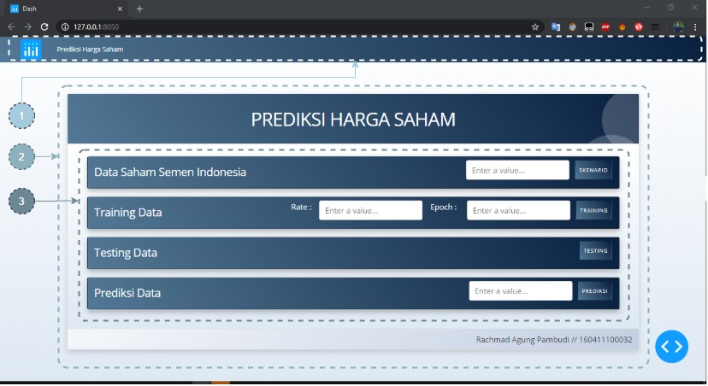

Gambar 4.21 Tampilan Awal Aplikasi

Dari *Gambar 4.1* tampilan awal aplikasi ini diberikan 3 bagian yaitu:

1. Navbar atau judul dari aplikasi.
2. Pengelompokan fitur-fitur yang diberikan oleh aplikasi.
3. *Field* dantomboluntuk menjalankan fitur – fitur didalam aplikasi.

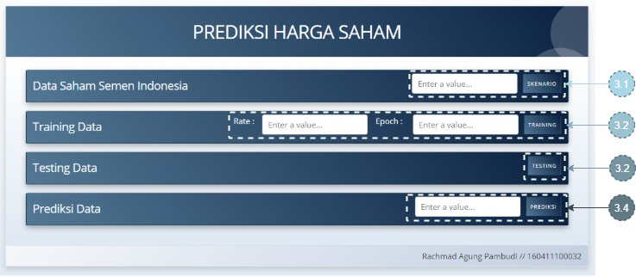**4.3.2 Tampilan Menu**

Gambar 4.22 Tampilan Menu fitur – fitur

Dari *Gambar 4.2*. Tampilan Menu fitur – fitur ini dibagi menjadi 4 sesuai dengan fungsinya yaitu:

1. *Poin 3.1* diberikan 1 *Field* dan 1tombol yang berfungsi untuk menyimpan variabel skenario berapa yang akan dieksekusi, dan akan menampilkan data tabel dan grafik harga saham.
2. *Poin 3.2* diberikan 2 *Field* dan 1tombol yang berfungsi untuk menyimpan variabel learning rate dan epoch berapa yang akan digunakan, dan akan menampilkan data tabel dan grafik hasil training.
3. Poin 3.3 diberikan 1 tombol yang berfungsi untuk mengeksekusi data testing dan akan menampilkan data testing tabel dan grafik hasil testing.
4. Poin 3.1 diberikan 1 Field dan 1 tombol yang berfungsi untuk menyimpan variabel berapa hari yang akan diprediksi, dan akan menampilkan data tabel dan grafik hasil prediksi.

### 4.3.3 Tampilan fitur

#### 4.3.3.1 Tampilan tabel dan grafik *full* data *close* saham

Dalam tampilan ini terdapat juga 1 *Field* dan 1tombol yang berfungsi untuk menyimpan variabel skenario, ada 3 skenario yang dapat dijalankan yaitu skenario pertama 250 data training dan 250 data testing, skenario kedua 500 data training dan 500 data testing, dan skenario ketiga 1000 data training dan 500 data testing.

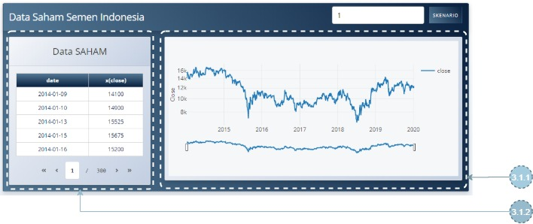

Gambar 4.23 Tampilan tabel dan grafik full data close saham

Dari *Gambar 4.3*. Tampilan tabel dan grafik full data close saham dibagi menjadi 2 yaitu:

1. *Poin 3.1.1* diberikan tampilan tabel data yang berfungsi untuk memperlihatkan data saham seluruhnya.
2. *Poin 3.1.2* diberikan tampilan grafik data yang berfungsi untuk memperlihatkan grafik data saham seluruhnya.

#### 4.3.3.2 Tampilan Training data

Dalam tampilan ini juga terdapat 2 *Field* dan 1tombol yang berfungsi untuk menyimpan variabel epoch dan learning rate, dan jika ditekan tombonya akan mengarah ke proses fungsi training.

Pada tampilan ini menjalankan fungsi *training* dalam proses *backend* nya menjalan dari proses *forward, backward, update* bobot, dan sampai optimasi.proses training ini akan menghasilkan bobot atau model baru yang sudah di *training* dan disimpan dalam file berformat csv, yang nantinya akan digunakan untuk proses testing maupun proses prediksi.

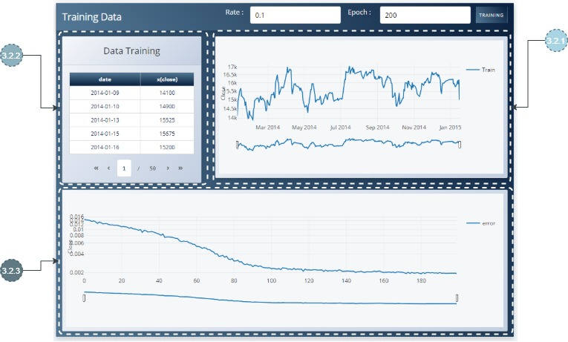

Gambar 4.24 Tampilan Training data

Dari Gambar 4.4 Tampilan Training data dibagi menjadi 3 konten sesuai dengan fungsinya yaitu:

1. Poin 3.2.1 diberikan tampilan tabel data yang berfungsi untuk memperlihatkan data training saja.
2. Poin 3.2.2 diberikan tampilan grafik data yang berfungsi untuk memperlihatkan grafik data training.
3. Poin 3.2.3 diberikan tampilan grafik hasil proses training yang menunjukan tingkat errornya.

#### 4.3.3.3 Tampilan Testing data

Gambar 4.25 Tampilan Testing Data

Dari *Gambar 4.5*. Tampilan Testing data dibagi menjadi 4 konten sesuai dengan fungsinya yaitu:

1. *Poin 3.3.1* diberikan tampilan tabel data yang berfungsi untuk memperlihatkan data *testing* saja.
2. *Poin 3.3.2* diberikan tampilan grafik data yang berfungsi untuk memperlihatkan grafik data *testing*.
3. *Poin 3.3.3* diberikan tampilan grafik hasil proses testing yang menunjukan perbandingan hasil prediksi dengan nilai aktualnya, dan diperlihatkan juga hasil dari MAPE, Akurasi, MSE.
4. *Poin 3.3.4* diberikan tampilan tabel data yang berfungsi untuk memperlihatkan data hasil *testing*.

Pada saat tombol ditekan akan menunjukkan tampilan seperti gambar 5 yang akan menjalankan fungsi *testing* dalam proses *backend* nya memproses *forward saja*. proses testing ini akan menghitung juga hasil akurasi, MAPE, MSE, yang didapat dan tabel hasil prediksi dan nilai aktualnya.

#### 4.3.3.4 Tampilan Prediksi data

Pada saat tombol ditekan akan menunjukkan tampilan seperti gambar 5 yang akan menjalankan fungsi prediskidalam proses *backend* nya memproses *forward saja*.

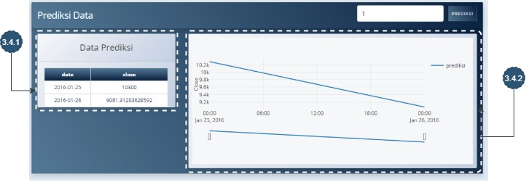

Gambar 4.26. Tampilan tabel dan grafik prediksi data close saham

Dari *Gambar 4.6* Tampilan tabel dan grafik full data close saham dibagi menjadi 2 yaitu:

1. *Poin 3.4.1* diberikan tampilan tabel data yang berfungsi untuk memperlihatkan data prediksi.
2. *Poin 3.4.2* diberikan tampilan grafik data yang berfungsi untuk memperlihatkan grafik prediksi naik atau turun harganya.

#### 4.3.4 Tampilan Full

Gambar 4.27. Tampilan full Aplikasi

### 4.4 Uji Coba Sistem

Uji coba sistem meliputi uji lags signifikan, uji scenario dan uji parameter dari setiap model data saham Semen Indonesia.

### 4.4.1 Uji Coba Skenario

Pada bagian skenario uji coba ini dijelaskan mengenai skenario ujicoba yang telah dilakukan. Uji coba dilakukan untuk membagi data. Dalam penelitian ini dilakukan 3 skenario percobaan. Tiap skenario akan dihitung akurasi MSE dan MAPE. Pada tiap skenario dibedakan berdasarkan susunan data training dan data testing.

Table 42 Skenario Uji Coba

|  |  |  |
| --- | --- | --- |
| **Ujicoba** | **Trainig** | **Testing** |
| 1 | 250 DATA | 250 DATA |
| 2 | 500 DATA | 500 DATA |
| 3 | 1000 DATA | 500 DATA |

Dari semua percobaan 3 skenario akan dihitung nilai MSE dan MAPE. Berikut akan adalah penjelasan dari masing-masing skenario.

#### Skenario 1

Table 43 Data training dan data testing skenario 1

|  |  |  |
| --- | --- | --- |
| **Ujicoba** | **Trainig** | **Testing** |
| 1 | 250 DATA | 250 DATA |

Penjelasan dari tabel 4.2 adalah total data yang dipakai adalah 500 data saham, dari data tersebut dibagi lagi menjadi 250 data training dan 250 data testing. Dilakukan proses LSTM dengan melalu tahap sehingga memperoleh bobot baru Berikut hasil uji coba dari skenario 1.

Table 44 Perubahan Uji Coba dengan perubahan nilai epoch pada data

|  |  |  |  |  |
| --- | --- | --- | --- | --- |
| **Epoch** | **Learning Rate** | **MSE** | **MAPE %** | **Akurasi %** |
| 5 | 0.2 | 1475.95 | 33.32 | 66.67 |
| 10 | 0.2 | 1307.54 | 31.35 | 68.65 |
| 25 | 0.2 | 978.08 | 27.28 | 72.72 |
| 50 | 0.2 | 411.52 | 17.89 | 82.11 |
| 100 | 0.2 | 5.51 | 1.85 | 98.15 |

Table 45 Perubahan Uji Coba dengan perubahan nilai Learning rate pada data

|  |  |  |  |  |
| --- | --- | --- | --- | --- |
| **Epoch** | **Learning Rate** | **MSE** | **MAPE %** | **Akurasi %** |
| 100 | 0.1 | 474.09 | 19.06 | 80.94 |
| 100 | 0.05 | 1038.40 | 27.74 | 72.26 |
| 100 | 0.2 | 5.51 | 1.85 | 98.15 |
| 100 | 0.3 | 37.64 | 4.46 | 95.53 |
| 100 | 0.4 | 50.47 | 5.13 | 94.87 |

Table 46 Hasil terbaik Skenario 1

|  |  |  |  |  |
| --- | --- | --- | --- | --- |
| **Epoch** | **Learning Rate** | **MSE** | **MAPE %** | **Akurasi %** |
| 100 | 0.2 | 5.51 | 1.85 | 98.15 |

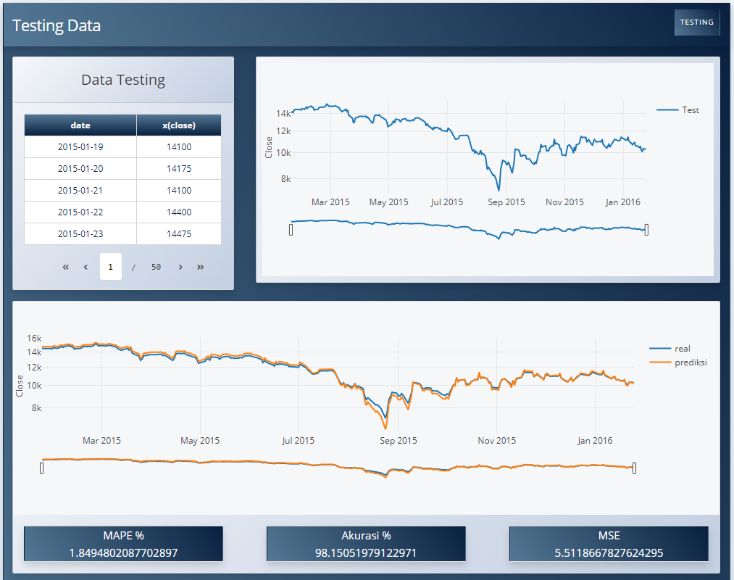Akurasi error yang dihasilkan dengan menggunakan paremeter yang terdapat pada tebel 4.5 mengcapai 98.15%.

Gambar 4.28 Tampilan hasil testing data scenario 1

#### Skenario 2

Table 47 Data training dan data testing skenario 2

|  |  |  |
| --- | --- | --- |
| **Ujicoba** | **Trainig** | **Testing** |
| 1 | 500 DATA | 500 DATA |

Penjelasan dari tabel 4.6 adalah total data yang dipakai adalah 1000 data saham, dari data tersebut dibagi lagi menjadi 500 data training dan 500 data testing. Dilakukan proses LSTM dengan melalu tahap sehingga memperoleh bobot baru Berikut hasil uji coba dari skenario 2.

Table 48 Perubahan Uji Coba dengan perubahan nilai epoch pada data

|  |  |  |  |  |
| --- | --- | --- | --- | --- |
| **Epoch** | **Learning Rate** | **MSE** | **MAPE %** | **Akurasi %** |
| 5 | 0.2 | 15.03 | 3.40 | 96.60 |
| 10 | 0.2 | 25.32 | 4.70 | 95.30 |
| 25 | 0.2 | 3.60 | 1.88 | 98.12 |
| 50 | 0.2 | 2.28 | 1.26 | 98.74 |
| 100 | 0.2 | 1.73 | 1.10 | 98.90 |

Table 49 PerubahanUji Coba dengan perubahan nilai Learning rate pada data

|  |  |  |  |  |
| --- | --- | --- | --- | --- |
| **Epoch** | **Learning Rate** | **MSE** | **MAPE %** | **Akurasi %** |
| 100 | 0.05 | 2.24 | 1.21 | 98.79 |
| 100 | 0.1 | 2.46 | 1.28 | 98.71 |
| 100 | 0.2 | 1.73 | 1.10 | 98.90 |
| 100 | 0.3 | 0.08 | 0.22 | 99.78 |
| 100 | 0.4 | 0.29 | 0.47 | 99.53 |

|  |  |  |  |  |
| --- | --- | --- | --- | --- |
| **Epoch** | **Learning Rate** | **MSE** | **MAPE %** | **Akurasi %** |
| 100 | 0.3 | 0.08 | 0.22 | 99.78 |

Table 50 Hasil terbaik Skenario 1

Akurasi error yang dihasilkan dengan menggunakan paremeter yang terdapat pada tebel 4.10 mengcapai 99.68%.

Gambar 4.29. Tampilan hasil testing data scenario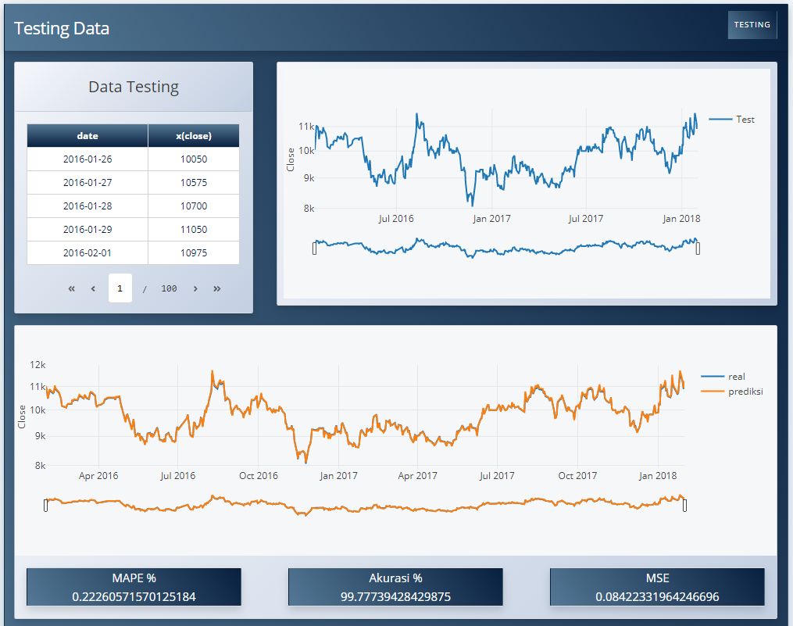 2

#### Skenario 3

Table 51 Data training dan data testing skenario 3

|  |  |  |
| --- | --- | --- |
| **Ujicoba** | **Trainig** | **Testing** |
| 1 | 1000 DATA | 500 DATA |

Penjelasan dari tabel 4.11 adalah total data yang dipakai adalah 1500 data saham, dari data tersebut dibagi lagi menjadi 1000 data training dan 500 data testing. Dilakukan proses LSTM dengan melalu tahap sehingga memperoleh bobot baru Berikut hasil uji coba dari skenario 3.

Table 52 Perubahan Uji Coba dengan perubahan nilai Epoch pada data

|  |  |  |  |  |
| --- | --- | --- | --- | --- |
| **Epoch** | **Learning Rate** | **MSE** | **MAPE %** | **Akurasi %** |
| 5 | 0.2 | 144.51 | 9.91 | 90.09 |
| 10 | 0.2 | 59.00 | 6.27 | 93.73 |
| 25 | 0.2 | 6.00 | 1.87 | 98.13 |
| 50 | 0.2 | 0.51 | 0.38 | 99.62 |
| 100 | 0.2 | 0.87 | 0.61 | 99.40 |

Table 53 Perubahan Uji Coba dengan perubahan nilai Learning rate pada data

|  |  |  |  |  |
| --- | --- | --- | --- | --- |
| **Epoch** | **Learning Rate** | **MSE** | **MAPE %** | **Akurasi %** |
| 50 | 0.05 | 8.74 | 1.91 | 98.09 |
| 50 | 0.1 | 2.38 | 1.25 | 98.75 |
| 50 | 0.2 | 0.51 | 0.38 | 99.62 |
| 50 | 0.3 | 2.12 | 0.98 | 99.02 |
| 50 | 0.4 | 2.14 | 0.83 | 99.17 |

Table 54 Hasil terbaik Skenario 3

|  |  |  |  |  |
| --- | --- | --- | --- | --- |
| **Epoch** | **Learning Rate** | **MSE** | **MAPE %** | **Akurasi %** |
| 50 | 0.2 | 0.51 | 0.38 | 99.62 |

Akurasi error yang dihasilkan dengan menggunakan paremeter yang terdapat pada tebel 4.14 mengcapai 99.68%.

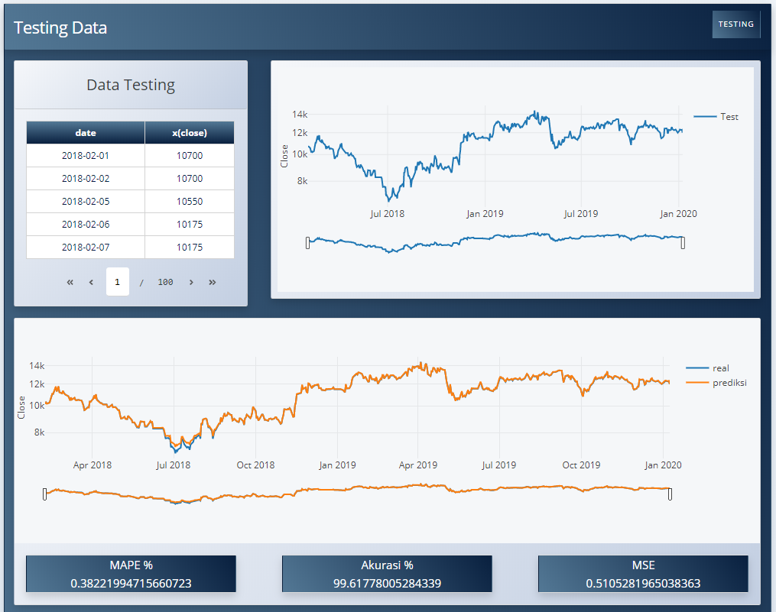

Gambar 4.10 Tampilan hasil testing data scenario 3

# BAB V PENUTUP

## Kesimpulan

Berdasarkan penelitian dan pengujian sistem yang telah dilakukan,maka disimpulkan bahwa:

* + - 1. Hasil uji coba yang dilakukan pada data harga saham menggunakan metode Neural Network algoritma LSTM menghasilkan keakuratan yang sangat bagus dengan 100 proses pelatihan dari 13 proses uji coba dengan berbagai nilai parameter learning rate yang berbeda - beda dan mendapatkan rata-rata akurasi 94,92 %
      2. Dari hasil uji coba yang dilakukan diperoleh hasil prediksi dengan nilai parameter yang terbaik dengan rata-rata akurasi sebesar 99,18% dengan parameter yang berbeda-beda dari setiap skenario.

## 5.2 Saran

Saran yang diajukan untuk penelitan yang selanjutnya Penelitian ini digunakan untuk penelitian jangka pendek. Oleh karena itu untuk penelitian selanjutnya diharapkan agar dapat meramalkan harga saham dalam jangka panjang menggunakan metode Neural Network algoritma LSTM.

# DAFTAR PUSTAKA

[1] A. Santoso and S. Hansun, “Prediksi IHSG dengan Backpropagation Neural Network,” *J. RESTI (Rekayasa Sist. dan Teknol. Informasi)*, vol. 3, no. 2, pp. 313–318, 2019, doi: 10.29207/resti.v3i2.887.

[2] A. Wanto and A. P. Windarto, “Analisis Prediksi Indeks Harga Konsumen Berdasarkan Kelompok Kesehatan Dengan Menggunakan Metode Backpropagation,” *J. Penelit. Tek. Inform. Sink.*, vol. 2, no. 2, pp. 37–43, 2017.

[3] D. Karmiani, R. Kazi, A. Nambisan, A. Shah, and V. Kamble, “Comparison of Predictive Algorithms: Backpropagation, SVM, LSTM and Kalman Filter for Stock Market,” *Proc. - 2019 Amity Int. Conf. Artif. Intell. AICAI 2019*, pp. 228–234, 2019, doi: 10.1109/AICAI.2019.8701258.

[4] S. Hochreiter and J. Schmidhuber, “Long Short-Term Memory,” *Neural Comput.*, vol. 9, no. 8, pp. 1735–1780, 1997, doi: 10.1162/neco.1997.9.8.1735.

[5] A. Arfan, “Prediksi Harga Saham Di Indonesia Menggunakan Algoritma Long Short-Term Memory,” vol. 3, 2019.

[6] R. Maulana and D. Kumalasari, “Analisis Dan Perbandingan Algoritma Data Mining Dalam Prediksi Harga Saham GGRM,” *J. Inform. Kaputama*, vol. 3, no. 1, pp. 22–28, 2019.

[7] L. Wiranda, M. Sadikin, J. T. Informatika, and F. I. Komputer, “Penerapan Long Short Term Memory Pada Data Time Series Untuk Memprediksi Penjualan Produk Pt . Metiska Farma,” vol. 8, pp. 184–196, 2019.

[8] P. J. Werbos, “Backpropagation Through Time: What It Does and How to Do It,” *Proc. IEEE*, vol. 78, no. 10, pp. 1550–1560, 1990, doi: 10.1109/5.58337.

[9] S. Øyen, “Forecasting Multivariate Time Series Data Using Neural Networks,” *Nor. Univ. Sci. Technol. Dep. Eng. Cybern.*, no. June, 2018, doi: 10.1080/13540602.2012.629837.

[10] C. Paper, W. Setiawan, and U. Trunojoyo, “Feedforward Network Dengan,” no. October, 2016, doi: 10.13140/2.1.3467.5525.

[11] J. Lusikooy, N. Nainggolan, and J. Titaley, “Prediksi Harga Tutup Saham PT. Garuda Indonesia,Tbk Menggunakan Metode ARIMA,” *J. MIPA*, vol. 6, no. 1, p. 74, 2017, doi: 10.35799/jm.6.1.2017.16174.

[12] E. Riyanto, “Peramalan Harga Saham Menggunakan Jaringan Syaraf Tiruan Secara Supervised Learning Dengan Algoritma Backpropagation,” *J. Inform. Upgris*, vol. 3, no. 2, pp. 137–142, 2017, doi: 10.26877/jiu.v3i2.1899.

[13] A. Jk, D. Algoritma, S. V. M. Model, Y. Ramdhani, and A. Mubarok, “Analisis Time Series Prediksi Penutupan Harga Saham,” vol. 1, no. 1, pp. 77–82, 2019.

[14] U. Islam, N. Imam, and B. Padang, “Forecasting Saham Syariah Dengan, LSTM ” 2019.

[15] Mallya, A. (2017, January 24).

*http://arunmallya.github.io/writeups/nn/lstm/index.html#/.* (A. Mallya, Ed.)

Retrieved from http://arunmallya.github.io:

http://arunmallya.github.io/writeups/nn/lstm/index.html#/